

PRACA DYPLOMOWA

WOJSKOWA AKADEMIA TECHNICZNA
im. Jarosława Dąbrowskiego

STUDIA WYŻSZE

WARSZAWA

WOJSKOWA AKADEMIA TECHNICZNA
im. Jarosława Dąbrowskiego
WYDZIAŁ ELEKTRONIKI

PRACA DYPLOMOWA

Analiza algorytmów przetwarzania sygnałów szumu kosmicznego
realizowanych w ramach programu SETI
.......................................................................................................................
(temat pracy dyplomowej)

Piotr Gajcy s. Zbigniewa
......................................................................................................................................................................................
(stopień wojskowy, tytuł zawodowy, imiona i nazwisko, imię ojca dyplomanta)
ELEKTRONIKA I TELEKOMUNIKACJA
(kierunek studiów)

systemy teleinformatyczne
.......................................................................................................................
(specjalność)

STACJONARNE STUDIA PIERWSZEGO STOPNIA - INŻYNIERSKIE
.......................................................................................................................
(forma i rodzaj studiów)*)

dr hab. inż. Czesław Leśnik
.......................................................................................................................
(stopień wojskowy, tytuł i stopień naukowy, imię i nazwisko promotora pracy dyplomowej)

WARSZAWA 2018
WOJSKOWA AKADEMIA TECHNICZNA
im. Jarosława Dąbrowskiego
WYDZIAŁ ELEKTRONIKI
INSTYTUT TELEKOMUNIKACJI

ZADANIE
do pracy dyplomowej

Wydane studentowi Piotrowi GAJCY, s. Zbigniewa
ELEKTRONIKA I TELEKOMUNIKACJA
STACJONARNE STUDIA PIERWSZEGO STOPNIA – INŻYNIERSKIE

I. Temat pracy dyplomowej:

Analiza algorytmów przetwarzania sygnałów szumu kosmicznego
realizowanych w ramach programu SETI

II. Treść zadania:
- Cel i historia programu SETI.
- Charakterystyka i włąściwości rozpoznawanych sygnałów.
- Metody akwizycji sygnału szumu kosmicznego.
- Analiza algorytmóœ przetwarzania.
- Wyznaczanie przykłądowych charakterystyk sygnału szumu kosmicznego.
- Podsumowanie i wnioski.
WOJSKOWA AKADEMIA TECHNICZNA
OPINIA
promotora pracy dyplomowej
wykonanej przez dyplomanta

Piotra Gajcy s. Zbigniewa
(stopień wojskowy, tytuł zawodowy, imiona i nazwisko, imię ojca dyplomanta)

z Wydziału ELEKTRONIKI
Wojskowej Akademii Technicznej

Temat pracy dyplomowej:

Analiza algorytmów przetwarzania sygnałów szumu kosmicznego
realizowanych w ramach programu SETI

Okres wykonywania pracy dyplomowej: od do
Promotor pracy dyplomowej: dr hab. inż. Czesław Leśnik
(stopień wojskowy, tytuł i stopień naukowy, imię i nazwisko)

Ocena pracy dyplomowej:
(Zgodnie z obowiązującą skalą ocen, określoną w Regulaminie studiów wyższych)

..............................................................
(data, podpis promotora pracy dyplomowej)
WOJSKOWA AKADEMIA TECHNICZNA
RECENZJA
pracy dyplomowej wykonanej przez dyplomanta

Piotra Gajcy s. Zbigniewa
(stopień wojskowy, tytuł zawodowy, imiona i nazwisko, imię ojca dyplomanta)

z Wydziału ELEKTRONIKI
Wojskowej Akademii Technicznej

na temat:

Analiza algorytmów przetwarzania sygnałów szumu kosmicznego
realizowanych w ramach programu SETI

Recenzent: …. …………………………………………………..
(stopień wojskowy, tytuł i stopień naukowy, imię i nazwisko)

Ocena pracy dyplomowej: …. ………………………………………………………..
(Zgodnie z obowiązującą skalą ocen,
określoną w Regulaminie studiów wyższych)

..............................................................
(data, podpis recenzenta pracy dyplomowej)

(data, podpis promotora pracy dyplomowej)(data, podpis promotora pracy dyplomowej)
(data, podpis promotora pracy dyplomowej)(data, podpis promotora pracy dyplomowej)
Spis treści

WSTĘP 8

1. Cel i historia programu SETI 9

1.1. Projekt Ozma – narodziny SETI 9

1.2. Projekt Cyclops 10

1.3. Program SETI w NASA 10

1.4. Inne programy poszukiwań 12

1.5. Koniec SETI w NASA 12

1.6. Organizacje pozarządowe SETI Institute oraz SETI League 13

1.7. Program SERENDIP 13

1.8. Pomoc internautów - SETI@home 14

1.9. Fałszywe alarmy 15

1.10. Podsumowanie 17

2. Metody akwizycji sygnału szumu kosmicznego 18

2.1. Okna atmosferyczne 18

2.2. Radioteleskopy 19

2.3. Źródła promieniowania radiowego 21

2.4. Radioteleskop Arecibo 24

3. Charakterystyka i właściwości rozpoznawanych sygnałów 27

3.1. Właściwości poszukiwanego sygnału 28

3.2. Aplikacja BOINC 31

3.3. Podsumowanie 32

4. Analiza algorytmów przetwarzania programu BOINC 36

4.1. Ogólny opis eksperymentu 36

4.2. Format zapisu danych 36

4.3. Wygładzanie danych 37

4.4. Dyskretna transformata Fouriera i sposób jej wyznaczania 37

4.5. Przesunięcie dopplerowskie 40

4.6. Wyszukiwanie pików 40

4.7. Wyszukiwanie charakterystyk gaussowskich 41

4.8. Wyszukiwanie potrójnych impulsów 41

5. Budowa i działanie programu seti_data.m 42

5.1. Przegląd działania programu 42

5.2. Wczytywanie danych 45

5.3. „Wygładzanie danych” - baseline smoothing 46

5.4. Obliczanie transformaty fouriera 47

5.5. Wyszukiwanie pików 48

5.6. Wyszukiwanie charakterystyk gaussowskich 49

5.7. Wyszukiwanie serii trzech pików 52

6. Wynik działania programu seti_data.m 54

6.1. Analiza danych 54

6.3. Podsumowanie i wnioski 56

7. Załączniki 58

7.1. Przykładowy plik work_unit.sah 58

7.2. Kod programu dekodującego dane zawarte w pliku work_unit.sah 63

7.3. Przykładowe dane odkodowane z pliku work_unit.sah 66

7.4. Kod programu analizującego odkodowane dane 66

7.5. Szczegółowe wyniki analizy plików work_unit.sah 73

Bibliografia 83

WSTĘP

Celem niniejszej pracy jest analiza algorytmów przetwarzania sygnału szumu kosmicznego używanych przez program SETI@home – poszukujący śladów istnienia inteligentnych pozaziemskich istot. Tego typu poszukiwania są niezwykle trudne, ponieważ nieznane są żadne parametry oczekiwanego sygnału. Opierając się na przypuszczeniach podpartych wiedzą z zakresy fizyki, astronomii oraz biologii określono, czego należy poszukiwać we wszechobecnym szumie elektromagnetycznym wypełniającym Wszechświat.
W niniejszej pracy dokonano odtworzenia algorytmów przetwarzania danych stosowanych w programie SETI@home. W celu ich dokładnego zrozumienia przygotowany został program napisany w środowisku Matlab, którego zadaniem jest (tak jak oryginalnego oprogramowania SETI@home) wyszukiwanie sygnałów pochodzenia pozaziemskiego być może obecnych w szumie kosmicznym.
W pierwszym rozdziale dokonano przeglądu dotychczas prowadzonych programów poszukiwań inteligencji pozaziemskiej, jednocześnie przedstawiając podstawy metodologii poszukiwań, ich zakresu i filozofii. Rozdział drugi traktuje o metodach akwizycji sygnałów pochodzenia kosmicznego, mówiąc też o potencjalnych źródłach zakłóceń, mogących wywoływać „fałszywe alarmy”. Zaprezentowano również informacje na temat radioteleskopu Obserwatorium Arecibo w Portoryko, który jest źródłem danych analizowanych w programie SETI@home. Rozdział trzeci określa podstawowe właściwości poszukiwanych sygnałów prezentując jednocześnie w podstawowej formie procedurę analizy danych używanej w programie SETI@home. Rozdział czwarty zawiera analizę algorytmów używanych przez aplikację BOINC przygotowaną przez Uniwersytet Berkeley, której celem jest przeszukiwanie zarejestrowanych danych z teleskopu Arecibo. W rozdziale piątym opisano program seti_data.m napisany na potrzeby niniejszej pracy dokonujący analizy porcji danych pochodzących z radioteleskopu Arecibo odtwarzający pracę aplikacji Uniwersytetu Berkeley. Rozdział szósty zawiera omówienie wyników działania programu seti_data.m.

1. Cel i historia programu SETI

Jednym z najbardziej fascynujących pytań stawianych przez współczesną astronomię jest pytanie o Silentium Universi. Czy ludzkość tworzy jedyną cywilizację we Wszechświecie? Czy istnieją Inni, z którymi kiedyś uda nam się skontaktować? Technologia może pomóc w poznaniu odpowiedzi. Omawiane w niniejszej pracy techniki i narzędzia badawcze wywodzą się z radioastronomii, dziale nauki zrodzonemu przypadkiem w latach 30. XX wieku. Karl Jansky, inżynier Laboratorium Bella w USA, został poproszony o wyśledzenie źródła zakłóceń radiotelefonicznej linii transatlantyckiej. Za pomocą zbudowanej przez siebie ruchomej anteny kierunkowej wyznaczył okres sygnału – wynosił on 23 godziny i 56 minut. Jansky wysnuł wniosek, że owe zakłócenia nie pochodzą ani z Ziemi ani ze Słońca, ale z przestrzeni międzygwiezdnej. Dziś wiadomo, że odbierał wtedy fale radiowe emitowane z centrum Drogi Mlecznej. Wydarzenie to uważa się za początek radioastronomii [1].
Praca Jansky’ego wzbudziła zainteresowanie innego inżyniera – Grote’a Rebera, który zbudował pierwszy radioteleskop (10 metrowy reflektor paraboliczny) i użył go do narysowania pierwszych map radiowych Galaktyki [2].

1.1. Projekt Ozma – narodziny SETI

W 1959 roku rozpoczęto pierwsze nasłuchy nieba w zakresie radiowym w poszukiwaniu pozaziemskiej inteligencji [1] (Search for Extra Terriestrial Intelligence – SETI) - ich pionierem był Frank Drake z National Radio Astronomy Observatory w USA. Niezależnie od pomiarów Drake’a, w tym samym roku dwoje profesorów uniwersytetu Cornella, G. Cocconi i P. Morrison, opublikowało artykuł „Searching for Interstellar Communications” [21], w którym postulowali prowadzenie nasłuchu radiowego wokół tych samych dwóch gwiazd i na tej samej częstotliwości, których użył w swoich badaniach Drake. Łącząc siły, Morrison, Drake wraz z kilkoma innymi badaczami powołali do życia projekt Ozma (nazwa wzięła się od postaci z książki L. Frank Bauma) [1] - trwający jedynie kilkadziesiąt godzin (w kwietniu 1960 roku) nasłuch dwóch gwiazd (Tau Ceti oraz Epsilon Eridani) na częstotliwości 1420 MHz (na tak zwanej „linii 21 cm” czyli częstotliwości fotonów emitowanych przez atomy wodoru w przestrzeni międzygwiazdowej przy przejściach między subtelnymi stanami energetycznymi). Mimo krótkiego życia, projekt Ozma ustanowił metodologię i podstawy działań dla wszystkich kolejnych badań SETI.

1.2. Projekt Cyclops

W 1971 roku w Ames Research Center, ośrodku należącym do NASA, miał swój początek Project Cyclops, którego celem było „Aby ocenić, jakiego sprzętu, nakładu pracy, czasu i pieniędzy potrzeba, by powziąć racjonalny trud wykrycia istnienia pozaziemskiego (z poza Systemu Słonecznego) inteligentnego życia, za pomocą urządzeń dostępnych już teraz, bądź w niedalekiej przyszłości.” [2] W projekcie brało udział wielu znamienitych naukowców tamtych czasów, a wynikiem ich pracy był sporządzony raport, proponujący system prowadzenia nasłuchu w ramach programu SETI.
Projekt przewidywał zbudowanie około 1000 radioteleskopów o powierzchni 100 m² każdy – dających sumarycznie około 10 km² całkowitej powierzchni zbierającej sygnał (rys 1.1). Początkowo system miał rozpocząć się od jednego teleskopu, a w miarę potrzeb miały być budowane kolejne [1]. Projekt opisywał również teoretyczne założenia astronomiczne istnienia życia pozaziemskiego, jak również plany urządzeń pomocniczych, niezbędnych do przetwarzania i opracowania zebranych danych.
Niestety, nigdy nie zrealizowano Projektu w pełnej postaci ze względu na astronomiczne koszty.
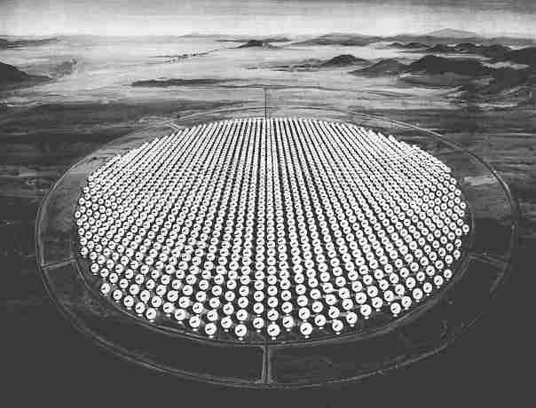
Rys. 1.1. Projekt Cyclops – wizja artysty (http://www.coseti.org/)

1.3. Program SETI w NASA

Terminu SETI (Search for Extra Terriestrial Intelligence) po raz pierwszy oficjalnie użyto w Narodowej Agencji Aeronautyki i Przestrzeni Kosmicznej (ang. National Aeronautics and Space Administration, NASA) Stanów Zjednoczonych. Wcześniej używano skrótu CETI – Communication with Terriestrial Intelligence (zarzucono go ze względu na to, że słowo „komunikacja” implikowało uzyskanie łączności dwustronnej, co nie było priorytetowym zadaniem). W 1977 roku opublikowano raport z prac prowadzonych w Centrum Badawczym imienia Josepha Amesa (Ames Research Center). Raport ów podtrzymywał wybór dotychczasowego pasma częstotliwości nasłuchu (o parametrach poszukiwanych sygnałów więcej informacji można znaleźć w następnym rozdziale) w paśmie mikrofalowym, stwierdzał również możliwość zastąpienia dotychczas używanych analogowych analizatorów przez wielokanałowe cyfrowe analizatory widma [1].
Dotychczas badania prowadzono kierując teleskop w stronę wybranej gwiazdy i szukając sygnału. Takie podejście gwarantowało dużą czułość. W 1977 roku zaproponowano zmianę paradygmatu poszukiwań, mianowicie teleskop miał aktywnie przemieszczać swoją czaszę, tak aby jak największy obszar nieba został objęty poszukiwaniami [1]. Od tej pory, badania prowadzone są w dwóch, komplementarnych trybach: przeglądu całego nieba i kierowanego na konkretne gwiazdy nasłuchu.
W 1981 roku Kongres Stanów Zjednoczonych zdecydował wycofać dotacje rządowe dla programu SETI. Brak natychmiastowych rezultatów, a także małe zrozumienie tematu przez ludzi (media traktowały SETI jako poszukiwanie „małych zielonych ludzików”) niestety przyczyniły się do spadku popularności projektu w rządzie. Rok później, Carl Sagan, amerykański astronom, wystosował do Kongresu petycję podpisaną przez 70 naukowców z całego świata wzywającą do wznowienia poszukiwań, rozumiejąc je jako długoterminowy, otwarty dla całej społeczności naukowej projekt [1]. Między innymi dzięki temu wznowiono finansowanie programu SETI z budżetu państwa.
Projekt formalnie zwany teraz MOP (ang. Microwave Observing Program, Program Obserwacji Mikrofal) wkroczył w nową fazę: rozpoczęto pięcioletni program badawczy mający na celu na nowo zdefiniowanie technicznych i naukowych aspektów prowadzenia nasłuchów. Rozwijano algorytmy analizy danych, poszukujące zarówno sygnałów impulsowych jak i sygnałów fali ciągłej, a także sposobów usuwania zakłóceń, jednego z największych problemów SETI. Rozwijano również aparaturę badawczą. Prototyp wąskopasmowego detektora, posiadającego 74 tysiące kanałów, z powodzeniem wykrył transmisję o mocy jednego wata pochodzącą z sondy Pioneer 10, nadającą wtedy z odległości 4,5 miliarda kilometrów [1].
W 1987 roku NASA przyjęło plan zaproponowany przez dyrektorów placówek zajmujących się programem SETI, to jest Ames Research Center oraz Laboratorium Napędu Odrzutowego JPL ( ang. Jet Propulsion Laboratory). Plan zakładał dziesięcioletni okres poszukiwań, z budżetem wynoszącym 73,5 miliona dolarów. Był to wielki krok dla programu. Założono dwutorowe nasłuchy sygnałów wąskopasmowych: kierowany na konkretne gwiazdy, oraz przegląd wielkoobszarowy nieba.

1.4. Inne programy poszukiwań

Mimo, że badania NASA były najszerzej prowadzonymi poszukiwaniami Inteligencji Pozaziemskiej, nie oznacza to, że były jedynymi. Frank Drake przeniósł swoje prace z Ameryki Północnej do Południowej, do obserwatorium w Arecibo (Portoryko), Amerykanie, Kraus i Dixon skatalogowali w trakcie badań około piętnastu tysięcy radioźródeł [3], Paul Horowitz z Harvardu skonstruował bardzo wąskopasmowy detektor (o rozdzielczości 0,03 Hz) użyty w Projekcie Sentinel [4], a uniwersytet w Berkeley prowadził projekt SERENDIP korzystając z danych z Arecibo od 1981 roku [5]. W sumie na całym świecie zrealizowano 61 projektów związanych z poszukiwaniem inteligencji pozaziemskiej [1].

1.5. Koniec SETI w NASA

W Obserwatorium Arecibo oraz w Goldstone Obserwatory w USA 12 października 1992 roku rozpoczęto projekt HRMS (ang. High Resolution Microwave Survey, Przegląd Mikrofalowy Wysokiej Rozdzielczości) dla obu typów badań SETI – kierowanego oraz przeglądu całego nieba. Dzięki użytej technologii oraz oprogramowaniu, w ciągu kilku minut działania sprawdzono więcej danych niż we wszystkich poprzednich badaniach razem wziętych [1]. Nasłuch kierowany obejmował 200 godzin obserwacji pobliskich gwiazd typów F, G i K - to znaczy zbliżonych właściwościami do Słońca (które należy do typu G – rys. 1.2), zaś dzięki przeglądowi nieba (dokonanemu w paśmie X) sporządzono szereg map Galaktyki w paśmie L.
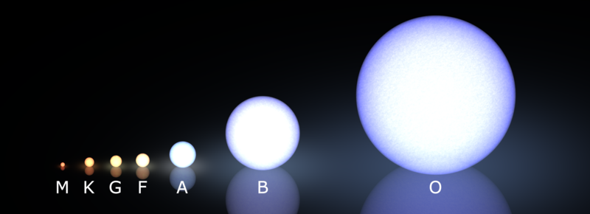
Rys. 1.2. Typy widmowe Morgana-Keenana (Wikipedia)

Mimo ogromnych ilości zebranych danych, oraz wielkiej wartości naukowej projektu, po jedynie roku działalności jego finansowanie zostało wycofane, kończąc definitywnie projekt. W 1994 roku oficjalnie NASA zaprzestała prowadzić projekt SETI [1].

1.6. Organizacje pozarządowe SETI Institute oraz SETI League

W tym samym roku badania kierowane (pod nazwą Project Phoenix) „przejął” Instytut SETI, założona w 1984 roku organizacja non-profit, stawiająca sobie za cel „badanie, zrozumienie i wytłumaczenie pochodzenia oraz natury życia we Wszechświecie”[6]. Natomiast w 1996 badanie przeglądowe podjęła inna organizacja non-profit, SETI League, uruchamiając Project Argus. Frank Drake zasiada w radzie doradczej SETI League.
Project Phoenix trwał 11 tysięcy godzin, obserwując 800 gwiazd znajdujących się w promieniu 250 lat świetlnych. Finansowany był całkowicie z prywatnych funduszy. Nasłuchu dokonano w przedziale częstotliwości od 1,2 do 3 GHz. Wykryto ponad milion sygnałów wąskopasmowych, jednak żaden nie został zakwalifikowany jako sygnał pochodzący od ETI (Extra Terriestral Intelligence – Inteligencji Pozaziemskiej) [1].
Cel projektu Argus to pokryć obserwacjami obszar pełnego nieba za pomocą tysięcy anten patrzących we wszystkie kierunki na raz, w pełnym kącie bryłowym. Stacje Projektu zakładane są przez ludzi na całym świecie, na ich własny koszt, a wspólne wysiłki koordynowane są przez Internet [7] .

1.7. Program SERENDIP

SERENDIP (ang. Search for Extraterrestrial Radio Emissions from Nearby Developed Intelligent Populations, poszukiwanie pozaziemskich transmisji z pobliskich inteligentnych społeczności) jest to program prowadzony przez Uniwersytet Berkeley. Jego celem jest poszukiwanie sygnałów wąskopasmowych wśród danych otrzymanych w czasie prowadzenie innych badań przez obserwatorium. Dane pozyskane przez placówki badawcze są następnie analizowane w Berkeley Space Sciences Laboratory. Z powodu tego, że program nie prowadzi własnych obserwacji, a korzysta z danych innych placówek, nie ma możliwości wybrania ani częstotliwości, ani kierunku obserwacji [1]. Jednakże, ponieważ nie jest znany ani kierunek, z którego nadejdzie potencjalny sygnał, ani jego częstotliwość, taka strategia nie wydaje się być wielką wadą.
Program rozpoczął analizę danych w 1981 roku i trwa do dziś. Łącznie istniało pięć stadiów projektu o coraz większych możliwościach. Ich charakterystyki przedstawia tabela 1.1.

Tabela 1.1. Zestawienie etapów projektu SERENDIP
Program | Pasmo [MHz] | Rozdzielczość [Hz] | Liczba kanałów | Czas trwania/miejsce
SERENDIP I | 0,1 | 1000 | 100 | 1981-1982/Hat Creek i Goldstone
SERENDIP II | 0,065 | 1 | 64 tysiące | 1986-1990/Green Bank
SERENDIP III | 12 | 0,6 | 4 miliony | 1991-1997/Arecibo
SERENDIP IV | 100 | 0,6 | 168 milionów | 1997-2006/Arecibo
SERENDIP V | 300 | 1,5 | 2 miliardy | 2009-obecnie/Arecibo

Powyższa tabela obrazuje ewolucję programu SERENDIP. Widać coraz szersze pasmo podlegające obserwacji, a także zwiększanie rozdzielczości badań. W etapie V widać zmniejszenie rozdzielczości badań, jednak jest to zrekompensowane wzrostem badanego pasma. Daje to możliwość poszukiwań w szerokim zakresie częstotliwości, zapewniając „panoramiczny” przegląd nieba – podczas gdy inny program - SETI@home (również prowadzony przez Uniwersytet Berkeley) daje możliwość „chirurgicznego” badania znacznie mniejszego zakresu częstotliwości ale za to z dużo większą rozdzielczością.

1.8. Pomoc internautów - SETI@home

Poszukiwania Inteligencji Pozaziemskiej z biegiem czasu stawały się coraz bardziej dokładne. Doskonaląca się technologia, zarówno sprzętu jak i oprogramowania, pozwalała zwiększać czułość, zakres badanych częstotliwości, rozdzielczość detektorów. Wszystko to jednak odbywało się kosztem wzrostu ilości koniecznych do zanalizowania danych. Jednym z rozwiązań, zaproponowanym przez naukowców uniwersytetu w Berkeley, jest użycie obliczeń rozproszonych [1].
Zapoczątkowany w ten sposób nowy program poszukiwań nazwany SETI@home (ang. seti at home, czyli „seti w domu”) korzysta z mocy obliczeniowej komputerów prywatnych użytkowników na całym świecie do analizy zebranych danych. Ochotnicy instalując oprogramowanie przygotowane w Berkeley pobierają porcje danych do przetworzenia i odsyłają wyniki, czyli potencjalne sygnały pochodzenia pozaziemskiego, z powrotem do Uniwersytetu Berkeley.
SETI@home bada stosunkowo niewielkie pasmo, tylko 2,5 MHz, wokół częstotliwości 1420 MHz. Dane zbierane przez radioteleskop w Arecibo są dzielone na porcje, na tak zwane „work unit”. Pasmo 2,5 MHz dzielone jest na 256 podpasm, a każdy work unit zawiera 107 sekund sygnału dla każdego z podpasm o szerokości 9765 Hz [8]. Dane przesyłane są do komputerów użytkowników przez Internet. Każda porcja danych poddawana jest transformacie Fouriera, a otrzymane widmo jest przeszukiwane pod kątem wystąpień wysokich pików sygnału. Jeden plik z danymi poddawany jest kilkukrotnie transformacie zmieniając za każdym razem jej rozmiar – wynoszący 2^{n} (gdzie n= 2,3,4,…,17). Każdy pik większy dwadzieścia cztery razy od poziomu średniego raportowany jest z powrotem do Berkeley do dalszej analizy.
Większość wykrytych sygnałów to transmisje pochodzenia ziemskiego, tak zwane RFI, radio frequency interference. Tego typy sygnały są odrzucane w dalszej części analizy, po zakończeniu obliczeń po stronie użytkownika, i przesłaniu wyników analizy z powrotem do Berkeley [8].
Aby dany sygnał nie został odrzucony jako RFI, musi on spełnić kilka warunków. Po pierwsze, potencjalny sygnał pochodzenia pozaziemskiego musi mieć stałą pozycję na niebie. Jeżeli sygnał o dokładnie tej samej częstotliwości zostanie odebrany z dwóch, odległych od siebie, obszarów nieboskłonu, najprawdopodobniej jest pochodzenia lokalnego. Po drugie, potencjalny sygnał musi być stały w czasie. Jednokrotne zarejestrowanie krótkiego sygnału (jak na przykład sygnał „WOW”) czyni mało prawdopodobną hipotezę odkrycia obcego nadajnika z ciągłą transmisją. Po trzecie, ważna jest stałość częstotliwości – kolejne rejestracje sygnału powinny zachodzić dla zbliżonej częstotliwości (niekoniecznie takiej samej – ze względu na efekt Dopplera).

1.9. Fałszywe alarmy

Najtrudniejszym zadaniem w prowadzeniu poszukiwań inteligencji pozaziemskiej jest odróżnienie sygnałów pochodzących od kosmicznych cywilizacji, od sygnałów generowanych z Ziemi, lub sygnałów co prawda pochodzących z kosmosu, ale będących wynikiem działania procesów naturalnych. Stopień skomplikowania problemu nie pozwala czasem na jednoznaczne zakwalifikowanie sygnału jako intencjonalnej emisji innej cywilizacji.
Przykładem może służyć odkrycie pierwszego pulsara. W 1967 roku Jocelyn Bell Burnell i Antony Hewish z uniwersytetu w Cambridge zarejestrowali sygnał o okresie równym 1,33 sekundy. Eliminując znane wówczas źródła promieniowania (zakłócenia pochodzenia Ziemskiego, emisje gwiazd) oraz potwierdzając obserwacje za pomocą innych instrumentów badaczom jako jedno z wyjaśnień niezwykłej emisji pozostała hipoteza istnienia inteligencji pozaziemskiej. Niejako w uznaniu możliwości istnienia nadawców sygnału, został on oznaczony jako LGM-1 (Little Green Man, Małe Zielone Ludziki) [1]. Po kilku miesiącach, gdy znaleziono inne tego typu sygnały, udało się przekonywująco wyjaśnić ich pochodzenie jako emisje szybko rotujących gwiazd neutronowych, niestety niwecząc nadzieję na odkrycie innej cywilizacji w przestrzeni kosmicznej [1].
Być może bardziej spektakularnym przykładem fałszywego alarmu jest tak zwany sygnał „WOW” zarejestrowany w sierpniu 1977 roku przez radioteleskop Uniwersytetu Stanowego Ohio (nazywanego również “Big Ear” - „wielkie ucho”) [1]. W pełni automatyczny instrument pracował bez nadzoru przeczesując niebo w poszukiwaniu sygnału kosmicznej cywilizacji. Co kilka dni zabierano wydruki zarejestrowanych przez urządzenie danych, by można było je zanalizować. Jerry R. Ehman, czytając wydruki z dnia piętnastego sierpnia odnalazł zarejestrowany sygnał o niespotykanej dotąd mocy. Zakreślając go na wydruku za pomocą długopisu dopisał przy nim jeden wyraz - „wow!” (rys. 1.3). Moc w szczycie zarejestrowanego sygnału wynosiła 30 razy moc szumu tła [20]. Zarejestrowano go na częstotliwości 1420 MHz, a jego pasmo wynosiło mniej niż 10 kHz [20]. Źródło sygnału leżało w obrębie konstelacji Strzelca.

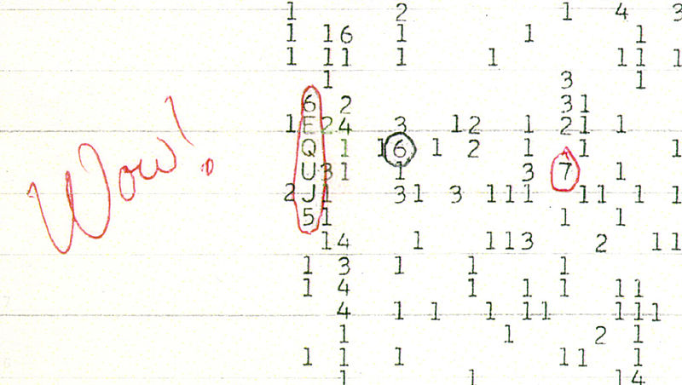
Rys. 1.3. Wydruk sygnału :WOW” [1]
Niestety, sygnał nigdy więcej się nie powtórzył. Nie da się jednoznacznie stwierdzić, jakie jest jego pochodzenie, czy został wyemitowany przez proces naturalny, którego jeszcze ziemska nauka nie zna, czy rzeczywiście jest on głosem obcej inteligentnej cywilizacji. Być może na zawsze pozostanie to tajemnicą.

1.10. Podsumowanie

Badania SETI trwają od 1959 roku. Jak na razie, nie odnaleziono żadnych sygnałów nadawanych przez Pozaziemską Inteligencję. Można zadać pytanie, czy warto kontynuować wysiłki, jeżeli nie jest znane nawet prawdopodobieństwo sukcesu. Można uzasadniać odpowiedź pozytywną na dwa sposoby. Po pierwsze, wartość poznawcza ewentualnego sukcesu byłaby niemierzalna. Odkrycie istnienia innej cywilizacji we Wszechświecie mogłoby być największym wydarzeniem w dziejach ludzkości. Zmiany wymagałyby najgłębsze filozoficzne podstawy istnienia naszej cywilizacji. Po drugie skomplikowane technicznie zadanie poszukiwania i rejestrowania słabych transmisji pobudza rozwój techniki odbiorczej oraz metod analizy i przetwarzania sygnałów.
Wydaje się, że wartość programów SETI sięga daleko poza czynniki ekonomiczne i wskazane jest, mimo dotychczasowego braku sukcesu, kontynuowanie poszukiwań. Jedynie długotrwały i prowadzony z dużą cierpliwością program nasłuchów może przynieść wyniki.
W następnych rozdziałach niniejszej pracy opisano jakich właściwości poszukuje się w potencjalnych sygnałach, w jaki sposób odbierane są sygnały pochodzące z przestrzeni kosmicznej, a także w jaki sposób zarejestrowane transmisje przetwarzane są w za pomocą algorytmów używanych w programie SETI@home.

2. Metody akwizycji sygnału szumu kosmicznego

Pierwsi astronomowie polegali wyłącznie na swoich oczach i prostych instrumentach optycznych. Korzystając z widzialnej części spektrum fal elektromagnetycznych dokonywano wielkich odkryć – chociażby odkrycie księżyców Jowisza przez Galileusza 1609 roku [12]. Jednak światło widzialne to nie wszystko, co dociera do Ziemi z przestrzeni. Wiele informacji kryje się z zakresach niedostępnych dla zmysłów człowieka. Dopiero jednak w 1931 roku, za sprawą Karla Jansky’ego zrozumiano, że wiele obiektów w przestrzeni kosmicznej stanowi źródło fal radiowych [13].

2.1. Okna atmosferyczne

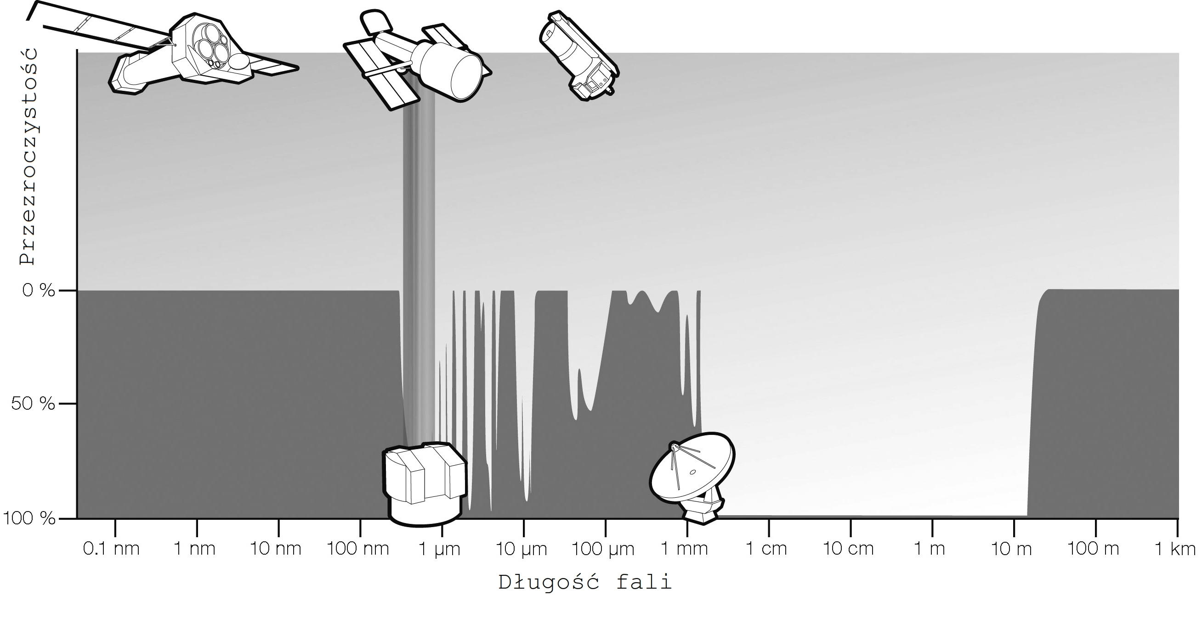
Atmosfera ziemska nie jest jednakowo przezroczysta dla całego spektrum elektromagnetycznego. W zasadzie wyróżnia się dwa zakresy, które są przez nią przepuszczane: zakres widzialny oraz zakres radiowy (rys. 2.1). Zakres radiowy jest niezwykle szeroki – rozciąga się na pięć dekad częstotliwości (a zatem i długości fali). Oznacza to, że z jednej strony można obserwować wiele różnych źródeł i wiele mechanizmów powstawania promieniowania, a z drugiej, niezbędne jest wiele różnorodnych technik obserwacyjnych i używanych urządzeń by móc to robić.

Rys 2.1. Okna atmosferyczne atmosfery [14]
Wiele nowych zjawisk i klas obiektów zostało odkryte dzięki obserwacjom prowadzonym w zakresie radiowym. Między innymi [14]:
- mikrofalowe promieniowanie tła
- aktywne radiogalaktyki i kwazary
- emisje zimnego gazu międzygwiezdnego
- pulsary
- soczewkowanie grawitacyjne
- supermasywna czarna dziura w centrum Galaktyki
Co sprawia że fale radiowe są tak dobrym narzędziem do prowadzenia obserwacji? Makroskopowe długości fal pozwalają na koherentną emisję dużych grup naładowanych cząstek, co odpowiada na przykład za wielką jasność pulsarów. Ponieważ ziarna pyłu materii międzygwiazdowej są wielokrotnie mniejsze od radiowej długości fal, bardzo słabo je rozpraszają, przez co przestrzeń kosmiczna jest właściwie przezroczysta dla fal radiowych [14] (pozwoliło to „zajrzeć” za zlokalizowane w centrum Galaktyki chmury pyłowe zasłaniające silne źródło Sgr A – wynik obecności supermasywnej czarnej dziury w centrum Galaktyki).

2.2. Radioteleskopy

Antena używana przez Jansky’ego w Bell Telephone Laboratories była zupełnie niepodobna do dzisiejszych anten, a tym bardziej do radioteleskopów. Stanowiła metalowo-drewnianą konstrukcję, zamocowaną na czterech kołach pochodzących z Forda model T (rys. 2.2). Nawet jednak taki, oceniany z dzisiejszej perspektywy, prymitywny twór, pozwolił Jansky’emu na dokonanie pierwszych pomiarów radioastronomicznych.
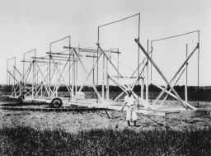
Rys. 2.2. Radioteleskop Jansky’ego (https://www.nrao.edu)

Innym typem anten wykorzystywanym w pierwszych latach radioastronomii była antena tubowa. Ich niewątpliwą zaletą jest fakt, że w przeciwieństwie do anten parabolicznych detektor nie przesłania powierzchni zbierającej dopuszczając więcej energii do detektora. Dodatkowo, taka antena bardzo słabo zbiera promieniowanie emitowane przez powierzchnię ziemi (brakuje w niej elementów konstrukcyjnych mogących to promieniowanie skierować do detektora). Te zalety pozwoliły w 1965 roku na odkrycie mikrofalowego promieniowania tła, niosącego informację o wczesnych stadiach życia Wszechświata [14].
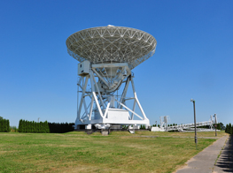
Obecnie budowane radioteleskopy mają czaszę o kształcie parabolicznym (jak na przykład Toruński radiotelskop – rys. 2.3). Wynika to z właściwości geometrycznych paraboloidy. Otóż każdy promień odbity od parabolicznej czaszy teleskopu zostaje skupiony w ognisku urządzenia, w którym umieszcza się detektor – w ten sposób maksymalizuje się ilość energii zebranej przez urządzenie [10]. Dodatkowo, taki typ czaszy teleskopu pozwala na zachowanie fazy fali odbitej - tak, aby w ognisku anteny nie dochodziło do interferencji fali odbitej [14]. Innymi zaletami takiej konstrukcji jest to, że ich apertura skuteczna jest bliska rozmiarom geometrycznym teleskopu, łatwość konstrukcji pojedynczej anteny (w porównaniu z układem dipoli), oraz możliwość pracy w wielu częstotliwościach (zmiana częstotliwości wymaga jedynie zmiany) samego odbiornika w ognisku anteny).
Rys. 2.3. Radioteleskop Obserwatorium Astronomicznego UMK w Piwnicach (https://www.ca.umk.pl)

Ważnym parametrem decydującym o przydatności radioteleskopu jest zdolność rozdzielcza, to znaczy możliwość rozróżnienia w obrazie generowanym przez teleskop obiektów leżących blisko siebie na sferze niebieskiej. Zdolność rozdzielczą współczesnych radioteleskopów ogranicza dyfrakcja. Wywołana jest ona przez oddziaływanie fali radiowej z krawędzią powierzchni zbierającej radioteleskopu. Aby zniwelować to ograniczenie można stosować połączenie obserwacji kilku urządzeń jednocześnie, zwiększając w ten sposób efektywną średnicę zbierającą teleskopu. Było to jedną z wielu korzyści proponowanego projektu Cyclops, omawianego w pierwszym rozdziale.
Zebrane w ognisku radioteleskopu fale radiowe odbite od czaszy urządzenia przetwarzane są w odbiorniku na sygnał elektryczny, który następnie jest wzmacniany i przesyłany do analizatora. Sygnały są potem badane w wąskich pasmach częstotliwości, dzięki czemu można określić jak silne emisje odbierane są na jakich częstotliwościach. Dodatkowo, możliwe jest określenie współrzędnych źródła nadawanego sygnału. Radioteleskopy wyposażane są w duże powierzchnie zbierające, ponieważ sygnały docierające do Ziemi z pasma radiowego są stosunkowo słabe, i niezbędna jest duża powierzchnia do zebrania wystarczającej ilości energii [13].
Jednym z najtrudniejszych wyzwań radioastronomii jest minimalizowanie szumów i zakłóceń generowanych przez używane odbiorniki [15]. Aby minimalizować szum urządzeń (jak na przykład wzmacniacze), detektory sygnału używane w radioteleskopach są utrzymywane w jak najniższej temperaturze za pomocą ciekłego azotu lub helu.
Czułość, czyli najmniejszy możliwy do wykrycia sygnał, w przypadku radioteleskopu jest ograniczona przez szumy powstające w obwodach odbiornika. Co prawda istnieje również kosmiczny szum radiowy dodatkowo ograniczając możliwości odbiorcze, jednakże względną siłę sygnału w stosunku do tego szumu można zwiększyć zwiększając powierzchnię skuteczną anteny [16].

2.3. Źródła promieniowania radiowego

Promieniowanie radiowe pochodzące z przestrzeni kosmicznej może mieć wiele różnych źródeł. Ważne jest, aby nie pomylić sygnałów pochodzenia naturalnego z sygnałami nadawanymi celowo. Przykładami naturalnych procesów wytwarzających fale radiowe są promieniowanie ciała doskonale czarnego, promieniowanie synchrotronowe, promieniowanie hamowania (z niemieckiego bremsstrahlung) – to przykłady emisji ciągłych, natomiast promieniowanie związane ze zmianą orientacji spinów w atomach wodoru (linia 21 cm), linie rekombinacyjne i linie widmowe cząsteczek obecnych w przestrzeni międzygwiezdnej (na przykład CH, CN i OH) to przykłady emisji nieciągłych.
Wielkim tryumfem fizyki teoretycznej było wyprowadzenie przez Maxa Plancka prawa promieniowania cieplnego. Dzięki jego pracy wiadomo, że dowolne ciało (nieważne z czego jest zbudowane), jeżeli tylko ma ustaloną temperaturę T, i pozostaje w równowadze termodynamicznej z własnym polem promieniowania (co, upraszczając, oznacza że dany obiekt musi być nieprzezroczysty) będzie promieniować fotony zgodnie z rozkładem Plancka [10]. Przykładowe rozkłady dla kilku temperatur przedstawiono na poniższej ilustracji (rys.2.4):
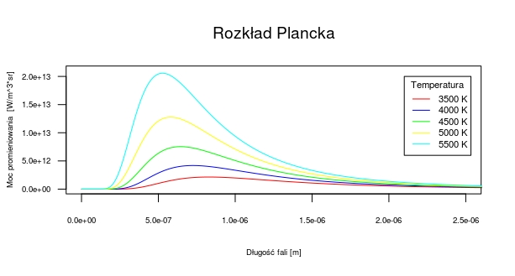
Rys. 2.4. Rozkłady promieniowania Plancka dla ciał doskonale czarnych o różnych temperaturach (opracowanie własne)

Każde ciało niebieskie będzie emitowało również w zakresie radiowym, co oznacza że badając widmo w zakresie radiowym, odbierany również będzie wszechobecny radiowy szum.
Zgodnie z fizyką klasyczną, ładunek elektryczny doznający przyspieszenia powinien emitować promieniowanie elektromagnetyczne. I tak jest w istocie. Naładowane cząstki relatywistyczne (poruszających się z prędkościami stanowiącymi znaczący ułamek prędkości światła) zakrzywiają tor swojego ruchu wokół linii pola magnetycznego przez co zaczynają poruszać się po helisie. Powstające przyspieszenie wywołuje emisje promieniowania w kierunku chwilowego ruchu cząstki, zwanego promieniowaniem synchrotronowym [10]. Zaobserwowano je bezpośrednio pierwszy raz w roku 1947 przy akceleratorze kołowym należącym do amerykańskiej firmy General Electric [17].
Promieniowanie hamowania (z niemieckiego bremsstrahlung) również, jak promieniowanie synchrotronowe, powstaje w wyniku działania przyspieszeń na naładowane cząstki. O ile jednak wcześniej ważna była zmiana kierunku ruchu, tym razem przyczyną emisji fotonów jest hamowanie cząstki przez inne obecne w pobliżu ładunki (na przykład elektron może zmniejszać prędkość pod wpływem pobliskiego jądra atomowego). Bremsstrahlung jest procesem stojącym między innymi za emisje radiowe zjonizowanego wodoru o temperaturze rzędu 10⁴ kelwinów [18].
Astronomia optyczna mimo swych wielkich sukcesów stanęła przed wielkim problemem. Najbardziej rozpowszechniony pierwiastek we wszechświecie, wodór, w swojej najczęstszej postaci, to znaczy obłoków gazu międzygwiezdnego nie promieniuje w zakresie widzialnym. Jest na to zbyt zimny
(T ~ 10-100 K). Rozwiązaniem tego problemu stała się praca holenderskiego astronoma van de Hulsta, który w 1954 roku zaproponował teoretyczny model promieniowania wodoru o λ=21 cm, które to promieniowanie wykryto 6 lat później przez innych badaczy [10].
Atom wodoru składa się z jednego protonu i jednego elektronu. Zgodnie z fizyką kwantową atomy istnieją w dyskretnych stanach o ściśle określonych energiach. Stan podstawowy atomu wodoru, ze względu na istnienie kwantowego efektu zwanego strukturą nadsubtelną, jest rozszczepiony na dwa podpoziomy energetyczne. Różnią się one między sobą orientacją spinów elektronu i protonu. Orientacja równoległa spinów ma wyższą energię niż antyrównoległa. Spontaniczne przejście do stanu o niższej energii ze stanu o wyższej energii powoduje emisję fotonu o długości fali równej 21 cm (rys. 2.5) [10].
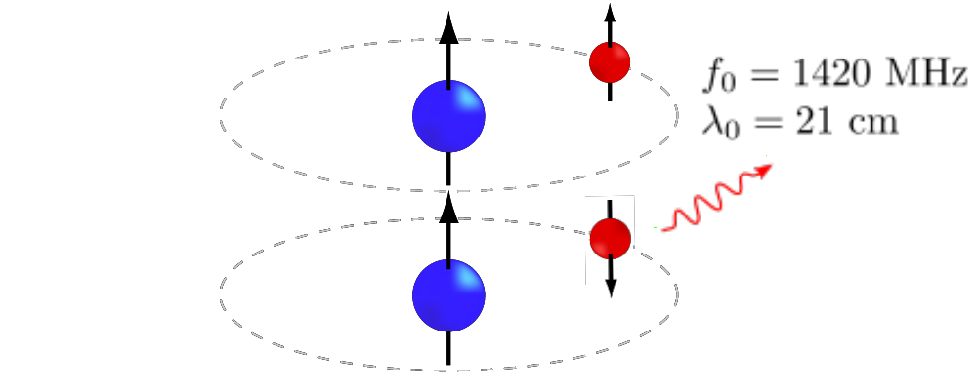
Rys. 2.5. Emisja fotonu przez zmianę poziomów energetycznych elektronu (opracowanie własne)

Promieniowanie elektromagnetyczne może być emitowane przez atomy zmieniające stan energetyczny. Zachodzi również zjawisko odwrotne: atomy mogą zmienić stan energetyczny na skutek pochłaniania kwantów promieniowania. W obserwowanych widmach odbieranego promieniowania można zaobserwować ciemne „dziury” w ciągłym widmie, bądź jasne prążki, w pewnych długościach fali (rys. 2.6). Spowodowane jest to procesami zwanymi absorpcją (pochłanianie fotonów przez atom) i emisją (wypromieniowanie fotonu) [10].

Rys. 2.6. Przykład linii emisyjnych w widmie promieniowania widzialnego (opracowanie własne)
Owe linie widmowe leżą zawsze na określonej długości fali ze względu na mechanikę kwantową: jak już powiedziano, stany energetyczne atomów mają ściśle określone wartości energii określone między innymi zakazem Pauliego, więc wyemitowany/zaabsorbowany foton może mieć tylko energię będącą różnicą energii między którymi przechodzi atom. Energia atomu jest jednoznacznie związana z jego długością fali.
Poziomy energetyczne dla każdego pierwiastków są znane z wielką dokładnością, tak więc obecność linii widmowych pozwala wnioskować o rodzaju substancji będącej źródłem promieniowania.
Wymienione powyżej procesy utrudniają odbieranie sygnałów nadawanych intencjonalnie z innych miejsc w kosmosie. Niektóre powiększają szum tła radiowego, przez co słaby sygnał może w nim zginąć, niektóre natomiast mogą imitować postać transmisji intencjonalnie nadawanej. Przykładem może być wspomniane wspomniany wcześniej w tekście odkrycie pierwszego pulsara.

2.4. Radioteleskop Arecibo

Program SETI@home korzysta z danych zebranych przez radioteleskop w Arecibo (Portoryko) (rys. 2.7). Pierwotnie był on przeznaczony do badań jonosfery z pomocą zjawiska zwanego rozpraszaniem Thomsona, ale szybko okazał się przydatny w wielu innych rodzajach badań. Radioteleskop ten pracuje w zakresie od 1 do 10 GHz. Jego czasza zbudowana z prawie 40000 aluminiowych paneli ma 305 metrów średnicy przy 51 metrach głębokości [19]. Ze względu na jego specyficzną budowę – ruchomy odbiornik podwieszony jest na 900 tonowej konstrukcji umożliwia wybór miejsca obserwacji – czasza teleskopu jest sferyczna, a nie paraboliczna. Przy przemieszczaniu odbiornika nad czaszą paraboliczną pojawiałby się utrudniający obserwacje zmienny astygmatyzm, podczas gdy aberracja sferyczna zwierciadła sferycznego jest stała i łatwa do usunięcia [19].
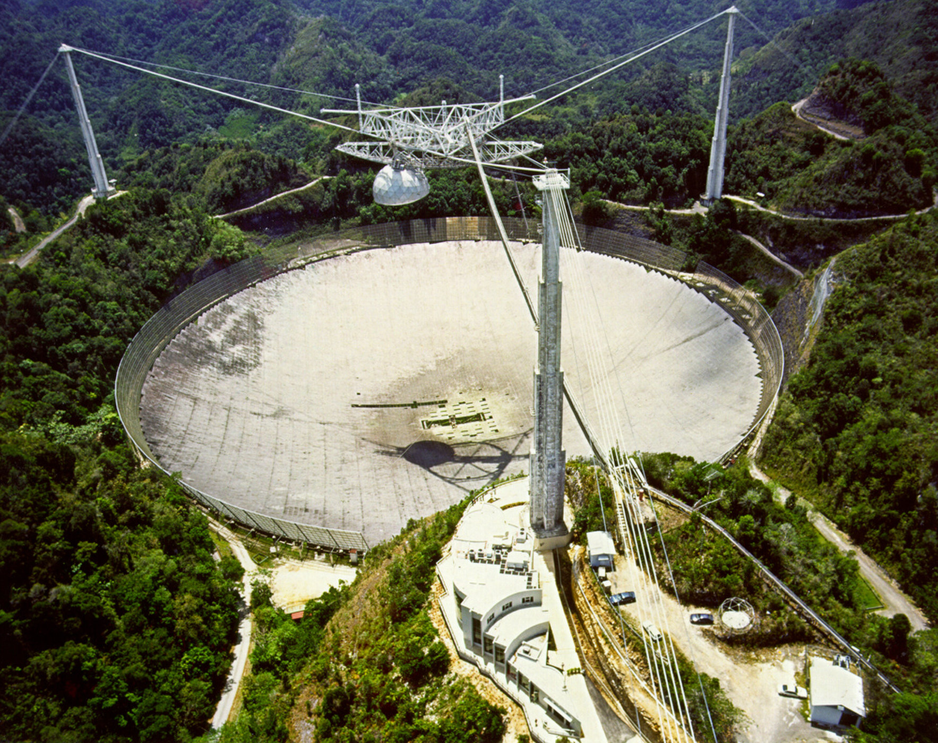
Rys. 2.7. Radioteleskop Arecibo (Portoryko) (https://www.space.com)

Radioteleskop Arecibo pozwolił dokonać wielu, nierzadko spektakularnych, odkryć, między innymi:
- zweryfikowanie czasu obrotu Merkurego, który wykonuje obrót nie w 88 dni, jak wcześniej sądzono, ale w 59 dni
- odkrycie okresowych impulsów radiowych pochodzących z Mgławicy Kraba stanowiło pierwszy dowód istnienia gwiazd neutronowych
- potwierdzenie poprawności teorii względności poprzez odkrycie pierwszego podwójnego układu pulsarów i analizę jego zachowania
- odkrycie przez Aleksandra Wolszczana pierwszych planet pozasłonecznych
- wykrycie w galaktyce Arp 220 (w gwiazdozbiorze Węża) cząsteczek metaiminy i cyjanowodoru
- wykrycie pierwszego pulsara milisekundowego
Mimo nieruchomej konstrukcji czaszy, radioteleskop jest w stanie obserwować około 40% nieboskłonu – jest to możliwe dzięki mobilności odbiornika połączonej z ruchem samej Ziemi [19]. Mimo wielu lat, jakie upłynęły od jego budowy, radioteleskop Arecibo pozostaje w światowej czołówce najczulszych instrumentów tego typu [19].
Obserwatorium Arecibo jest wyposażone w 11 urządzeń odbiorczych, każde o różnych parametrach pracy i zastosowaniach [26]. Program SETI@home korzysta z danych rejestrowanych przez system odbiorczy ALFA (ang. Arecibo L-Band Feed Array, odbiornik Arecibo pasma L), zawierający 7 odbiorników o podwójnej polaryzacji, światłowodowy system transmisji oraz cyfrowy procesor sygnałowy [26]. Podstawowe dane na temat odbiornika ALFA zawiera tabela 2.1 [26]:

Tabela 2.1. Właściwości odbiornika ALFA

3. Charakterystyka i właściwości rozpoznawanych sygnałów

Nie znamy żadnych charakterystyk poszukiwanego sygnału. Nie można a priori wydedukować czego mamy poszukiwać. Nie jest znana ani częstotliwość sygnału, ani zajmowane przezeń pasmo, czas trwania, ani sposób kodowania informacji. Nieznajome są również parametry nadawania – położenie nadajnika (powierzchnia planety, jej orbita, czy może przestrzeń kosmiczna), nie wiadome jest czy sygnał nadawany jest dookolnie czy też jest kierowany.
Pierwszym założeniem, jakie należy zrobić, by w ogóle móc prowadzić poszukiwania, jest założenie stałości praw fizyki w całym obserwowalnym Wszechświecie. Jeżeli chcemy odebrać sygnał innej cywilizacji, to musi on być nadany według tych samych fundamentalnych zasad funkcjonowania materii i przestrzeni, którym podlega Ziemia i jej cywilizacja. Jak na razie, żadne z obserwacji astronomicznych nie przeczą temu postulatowi. Po drugie, można założyć że inna cywilizacja chce zostać usłyszana, oraz że chce uczynić emitowany przez siebie sygnał jak najłatwiejszym do odebrania. Istnieje wiele możliwych metod komunikacji, ale niektóre cechują się mniejszą liczbą parametrów niezbędną do nawiązania łączności. Po trzecie, prowadzone badania ograniczone są stanem ziemskiej technologii. Być może inne cywilizacje nadają strumienie neutrin, bądź wykorzystują fale grawitacyjne – tego typu transmisja nie będzie odebrana.
Według obecnej wiedzy, najlepszym środkiem międzygwiezdnej komunikacji są fale elektromagnetyczne, czy to w zakresie radiowym, mikrofalowym, bądź widzialnym. Poruszają się z prędkością światła, łatwo je generować i odbierać, a w przestrzeni kosmicznej poruszają się względnie bez przeszkód. Wszystkie dotychczasowe projekty SETI poszukiwały sygnałów nadawanych za pomocą fal elektromagnetycznych. Takie założenie pozwala sformułować kilka wytycznych, według których działają programy SETI [1].

3.1. Właściwości poszukiwanego sygnału

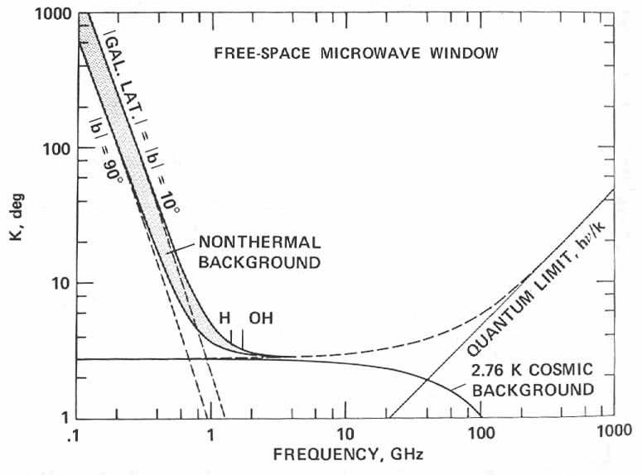
Bardzo ważny jest wybór częstotliwości, na jakiej prowadzony jest nasłuch. Przede wszystkim trzeba wziąć pod uwagę właściwości przestrzeni międzygwiezdnej, w której następuje propagacja poszukiwanych sygnałów. Gaz i pył międzygwiezdny stosunkowo najmniej tłumią fale w zakresie od 1 do 10 GHz [9]. Na niższych częstotliwościach Galaktyka silnie emituje promieniowanie elektromagnetyczne utrudniając odbiór w tym zakresie, natomiast wyższe częstotliwości są pochłaniane przez atmosferę Ziemi (a prawdopodobnie także przez atmosfery innych, ziemiopodobnych planet) (rys. 3.1).
Rys. 3.1. Tłumienie fal elektromagnetycznych w przestrzeni kosmicznej [22]

Co więcej, owo „okno mikrofalowe” zawiera dwa potencjalnie ważne punkty. Mianowicie linię widmową 21 cm (co odpowiada częstotliwości 1420 MHz), tworzoną przez promieniowanie atomowego wodoru wywołane przez zmianę orientacji spinu elektronu w atomie wodoru [10], oraz linię 18 cm (1660 MHz) jonu wodorotlenkowego. Te dwie substancje łącząc się tworzą wodę – podstawowy związek chemiczny dla życia na Ziemi. Jeżeli inne formy inteligentnego życia są również oparte w budowie na wodzie, istnieje szansa, że nadawać sygnał będą właśnie w tym zakresie tak zwanej „dziury wodnej.” W programie SETI@home wybrano częstotliwość nasłuchu 1420 MHz, uzasadniając ten wybór dodatkowo tym, że wodór jest podstawowym budulcem Wszechświata – jako taki, powinien przyciągać uwagę każdej rozwiniętej cywilizacji.
Ważnym czynnikiem o którym należy pamiętać jest zjawisko Dopplera. Ziemia (a wraz znią odbiornik Arecibo) a także potencjalne źródło sygnału (ze względu na ruch planety bądź pojazdu kosmicznego z którego nadawany jest sygnał) nieustannie poruszają się w przestrzeni. Te dwa niezależne ruchy powodują, że względna prędkość pomiędzy nadajnikiem i odbiornikiem () jest zmienna. Ta zmiana prędkości powoduje zmiany częstotliwości sygnału odbieranego. Ów względny ruch nadajnika i odbiornika względem siebie powoduje, że poszukując sygnału, należy starać się ten ruch skompensować. Inaczej sygnał będzie, wydawało by się, zmieniać swoją częstotliwość. Zmiana obserwowanej częstotliwości wyraża się następującym wzorem [30]

(3.1)

gdzieto zmiana odbieranej częstotliwości, to względna prędkość odbiornika i źródła, to częstotliwość źródła sygnału, a to prędkość światła. Nakładający się obiegowy oraz obrotowy ruch planety są ruchami kołowymi, co oznacza że pojawia się przyspieszenie. Dodatkowo, nie wiadomo jak w przestrzeni kosmiczne ustawiona jest orbita Ziemi względem potencjalnego źródła. Niezbyt prawdopodobne jest, by źródło leżało idealnie prostopadle lub równolegle do orbity Ziemi – trzeba uwzględnić nieznany kąt nachylenia. To wszystko powoduje, że względem odległego punktu nieba przyspieszenia na powierzchni naszej planety sięgają 3,4 cm/s², co przekłada się na 0,16 Hz/s zmiany częstotliwości sygnału. Nieznany jest natomiast ruch nadajnika sygnału. Dlatego algorytm SETI@home dokonuje korekty danych dla około 1200 wartości przesunięcia dopplerowskiego, w zakresie od -100 Hz/s do 100 Hz/s [8], tak aby uwzględnić duży zakres możliwych prędkości nadajnika sygnału.
Program SETI@home poszukuje sygnału wąskopasmowego. Wynika to z tego, że sygnał o wąskim paśmie łatwiej wyodrębnić z szumu tła, a założono że ewentualna cywilizacja chce uczynić sygnał jak najłatwiejszym do detekcji. SETI@home bada pasmo o szerokości 2,5 MHz, ulokowane wokół częstotliwości 1420 MHz. Poszukiwane są sygnały o szerokości pasma od 0,075 do 1221 Hz. Dokonuje się tego za pomocą dyskretnej transformaty Fouriera o zmiennej długości 2^{n} (n = 3, 4, ..., 17) otrzymując widma mocy sygnału [24].
Następnie w widmach poszukiwane są sygnały przekraczające średni poziom szumów przynajmniej 24 razy. Wystąpienia takich pików są odnotowywane do dalszej, dokładniejszej analizy, już przez komputery uniwersytety Bekeley [23]. W uzyskanym widmie poszukuje się również sygnałów o charakterystycznej, gaussowskiej, charakterystyce wywołanej ruchem czaszy radioteleskopu (teleskop w Arecibo praktycznie nie ma możliwości śledzenia obiektu ze względu na swoją budowę, dlatego obserwowane obiekty „dryfują” przez jego pole widzenia wywołując wspomniany kształt charakterystyki odbieranego sygnału) [8]. Algorytm dla każdego przesunięcia dopplerowskiego i dla każdej częstotliwości w widmie próbuje dopasować do danych krzywą o postaci danej wzorem Gaussa.
Dopasowanie jest przeprowadzane jeśli rozdzielczość czasowa jest wystarczająco duża, to znaczy dla pierwszych dwunastu długości transformat – dla 2^{n} , gdzie n = 3, 4, ..., 14). Dla dwunastej z kolei wartości długości transformaty (2¹⁴=16384) badany fragment danych ma długość 1,68 sekundy, dla następnej wartości długości transformaty (2¹⁵=32768) jest to już 3,35 sekundy – oznacza to, że do dopasowania jest za mało próbek, aby dopasowanie dawało wiarygodne wyniki. Kolejne próbki ze wszystkich transformat dla danej częstotliwości tworzą ciąg wartości mocy sygnału w kolejnych momentach (określonych przez długość transformaty, która jednoznaczne określa czas trwania danego fragmentu danych) – dla tego ciągu dopasowywana jest krzywa dzwonowa.
Nie wiadomo, czy ewentualny sygnał będzie ciągły, czy też okresowy. A jeżeli okresowy, nie znana jest wartość okresu. Dlatego SETI@home poszukuje zarówno wspomnianych sygnałów ciągłych, jak i również ciągów co najmniej trzech impulsów (przekraczających średni poziom szumów co najmniej 9.1 razy).
Za pomocą pseudo kodu, algorytm poszukiwań używany w programie SETI@home można przedstawić następująco [1]:

sprawdzaj kolejne wartości przesunięcia dopplerowskiego sygnału od -100 Hz/s do +100 Hz/s
{
wygeneruj widmo sygnału dla kolejnej wartości szerokości pasma od 0.075 Hz do 1220 Hz
{
w obliczonym widmie szukaj sygnałów o krótkim czasie trwania powyżej określonego poziomu mocy
Szukaj sygnałów o charakterystyce zgodnej z ruchem czaszy teleskopu
Szukaj ciągu co najmniej trzech sygnałów równomiernie rozmieszczonych w dziedzinie czasu
}
}

Podsumowując, program SETI@home poszukuje trzech rodzajów sygnałów: pików przekraczających ustalony poziom, sygnałów o chrakterystyce gaussowskiej oraz ciągów co najmniej trzech pików. W dalszej części niniejszej pracy (w rozdziale piątym) przedstawiono bardziej szczegółowy algorytm analizy danych, opisujący również sposób działania programu napisanego za pomocą środowiska Matlab przez autora niniejszej pracy, który to program odtwarza działanie algorytmów programu SETI@home.

3.2. Aplikacja BOINC

Obliczenia wymagane przy analizie danych wymagają wielkiej mocy obliczeniowej. By poradzić sobie z ogromną liczbą operacji niezbędnych do wyodrębnienia poszukiwanych sygnałów, grupa z Berkeley opracowała aplikację BOINC, co rozwija się jako Berkeley Open Infrastructure for Network Computing (otwarta infrastruktura przetwarzania rozproszonego). Program ten, instalowany przez indywidualnych użytkowników na domowych komputerach, łączy się z serwerem Berkeley, pobierając porcje danych (tak zwane „work units”), nadzorując ich analizę i odsyłając jej wyniki z powrotem do Berkeley.
Wyniki są zbierane w bazie danych, w której zapisywane są czasy rejestracji, współrzędne nieba w układzie współrzędnych równikowych równonocnych, częstotliwość i inne niezbędne informacje na temat wykrytych potencjalnych sygnałów pochodzenia pozaziemskiego. Następnie, już przez komputery Berkeley, odrzucane są wszelkie powtórzenia wykrytych sygnałów w głownej bazie danych, a także filtrowane są wszelkie sygnały pochodzenia ziemskiego [11]. Jednym z kryteriów jest stałość w przestrzeni – jeżeli wykryto sygnał o określonej częstotliwość z dwóch punktów nieba odległych od siebie o wiele stopni to najprawdopodobniej jest to przypadek RFI. Inny kryterium może być stałość w czasie – sygnał „WOW” miał dużą moc i gaussowską charakterystykę punktowego źródła dryfującego przez pole widzenia teleskopu, ale nie udało się go powtórnie zarejestrować. Zmniejsza to prawdopodobieństwo iż sygnał „WOW” był przejawem stałego działania nadajnika obcej cywilizacji. Sygnał powinien również cechować się stałością w częstotliwości – oczywiście z uwzględnieniem efektu Dopplera. Z puli potencjalnych sygnałów eliminuje się również te, których własności zgodne są z sygnałami emitowanymi w wyniku znanych, naturalnych, procesów [25].

3.3. Podsumowanie

Właściwości poszukiwanego sygnału:
- sygnał wąskopasmowy – to znaczy jego widmo skupione jest w wąskim przedziale częstotliwości, znacznie mniejszym od badanej szerokości pasma, przy czym wartość środkowa częstotliwości nie jest równa zero
- całkowita badana szerokość pasma
- częstotliwość środkowa
- stosunek energii sygnału do energii szumu , wyznaczony jako stosunek kwadratu modułu kolejnej próbki badanej transformaty fourierowskiej do sumy kwadratów modułu szumu dzielonej przez liczbę próbek
Jak widać, program SETI@home przeszukuje jedynie niewielki wycinek (2,5 MHz) widma elektromagnetycznego, jednak jest w stanie zarejestrować bardzo słabe sygnały.
Parametry techniczne analizowanych fragmentów danych zapisywanych w pliku work_unit.sah:
- plik zawiera zapis danych jednego podpasma z 256, na jakie dzielone jest pasmo pierwotne
- szerokość badanego podpasma
- liczba próbek
- sygnał sprowadzony do pasma podstawowego
- częstotliwość próbkowania
- okres próbkowania
- czas rejestracji
- każda próbka zapisana jest za pomocą liczby zespolonej, po 2 bity na każdą składową

Specyfikacja pliku work_unit.sah:

Plik work_unit.sah ma strukturę analogiczną do plików xml, czyli informacje oraz dane zawarte są pomiędzy odpowiednimi znacznikami (tagami)
<workunit>otwiera plik
<app_name>setiathome_v8</app_name>definiują używaną nazwę oraz wersję programu
<workunit_header>otwiera nagłówkową część pliku
<name>12fe18aa.7416.230715.15.42.16.vlar</name>nazwa pliku używana przez aplikację BOINC
<group_info>informacje wspólne dla 256 plików tworzących podpasma
<tape_info>informacje o nośniku fizycznym użytym do transportu danych z Arecibo do Berkeley
<name>12fe18aa</name> nazwa taśmy
<start_time>2458162.5114227</start_time>data rozpoczęcia rejestracji danych (JD)
<last_block_time>2458162.5114227</last_block_time>czas rejestracji ostatniego bloku danych
<last_block_done>230715</last_block_done>numer ostatniego przeczytanego bloku danych
<missed>0</missed>pominięte bloki
<tape_quality>0</tape_quality> nieużywany parametr
<beam>12</beam>numer wiązki lub kanału
</tape_info>
<name>12fe18aa.7416.230715.15.42</name>
<data_desc>
<start_ra>6.0719269868521</start_ra> początkowa rektascensja [h]
<start_dec>22.564006954095</start_dec> początkowa deklinacja [stopnie]
<end_ra>6.0718899591067</end_ra> końcowa rektascensja [h]
<end_dec>22.563312895566</end_dec>końcowa deklinacja [stopnie]
<true_angle_range>0.0080093878620531</true_angle_range> kąt, jaki wiązka teleskopu przebyła w czasie rejestracji sygnału [stopnie]
<time_recorded>Tue Feb 13 00:16:26 2018</time_recorded> data rejestracji
<time_recorded_jd>2458162.5114215</time_recorded_jd> data rejestracji (JD)
<nsamples>1048576</nsamples> liczba próbek w pliku
<coords>współrzędne obserwowanego punktu nieba w układzie współrzędnych równikowych równonocnych (rektascencja i deklinacja) kontra czas (JD)
<coordinate_t>
<time>2458162.5114215</time>
<ra>6.0719269868521</ra>
<dec>22.564006954095</dec>
</coordinate_t>
...
położenie obserwowanego przez teleskop punktu w kolejnych chwilach czasu (ze względu na niemożność sterowania ruchem czaszy teleskopu, współrzędne zapisywane co kilka minut w celu ułatwienia dalszych analiz danych)
...
<coordinate_t>
<time>2458162.512663</time>
<ra>6.0718899591067</ra>
<dec>22.563312895566</dec>
</coordinate_t>
</coords>
</data_desc>
<receiver_cfg> parametry odbiornika sygnału
<s4_id>15</s4_id> identyfikator odbiornika
<name>Arecibo 1.4GHz Array, Beam 6, Pol 0</name> nazwa odbiornika
<beam_width>0.0500000007</beam_width> szerokosć wiązki dla center_freq [stopnie]
<center_freq>1420</center_freq> częstotliwość środkowa odbieranego pasma sygnału [MHz]
<latitude>18.3538056</latitude> współrzędne geograficzne Obserwatorium Arecibo – szerokość geograficzna [stopnie]...
<longitude>-66.7552222</longitude> długość geograficzna [stopnie]...
<elevation>497</elevation> oraz wysokość nad poziomem morza [m]
<glat>18.3435</glat>współrzędne geodezyjne Obserwatorium Arecibo – szerokość geodezyjna [stopnie]
<glon>-66.753083333</glon>współrzędne geodezyjne Obserwatorium Arecibo – długość geodezyjna [stopnie]
<galt>497</galt> oraz wysokość geodezyjna [m]
<az_orientation>180</az_orientation>
<az_corr_coeff length=99 encoding="x-csv">
-37,-6.05,92.35,-731.21,-1013.97,-24.53,-11.19,9.18,106.04,3.02,-1.74,
-3.46,1.29
</az_corr_coeff>
<zen_corr_coeff length=99 encoding="x-csv">
-57.55,-95.56,-4.13,141.69,677.51,-10.41,-7.71,-10.39,0.08,0.43,-0.62,
0.03,-0.36
</zen_corr_coeff>
<array_az_ellipse>329.06</array_az_ellipse>
<array_za_ellipse>384.005</array_za_ellipse>
<array_angle>60</array_angle>
<min_vgc>525</min_vgc>
<polarization>linear</polarization>polaryzacja odbiornika
</receiver_cfg>
<recorder_cfg> parametry rejestratora sygnału
<name>seti_dr2_ALFA</name> nazwa rejestratora
<bits_per_sample>2</bits_per_sample>liczba bitów przypadająca na jedną próbkę
<sample_rate>2500000</sample_rate>częstotliwość próbkowania [Hz]
<beams>14</beams> liczba wiązek i polaryzacji
<version>1.99000001</version> wersja rejestratora
</recorder_cfg>
<splitter_cfg>parametry rozdzielacza tworzącego pliki work_unit.sah
<version>0.400000006</version> wersja
<data_type>encoded</data_type> typ danych (tu: zakodowane)
<fft_len>256</fft_len> długość transformaty fouriera użytej przy dzieleniu danych
<ifft_len>1</ifft_len> długość odwrotnej transformaty fouriera
<filter>polyphase</filter> typ filtra użytego przy dzieleniu
<window>hanning</window> typ okna użytego przy dzieleniu
<samples_per_wu>1048576</samples_per_wu>liczba próbek w danym pliku work_unit.sah
<highpass>0</highpass> częstotliwość filtru górnoprzepustowego użytego przy dzieleniu danych
<blanker_filter>randomize</blanker_filter> algorytm usuwający z danych zapis działania radaru Arecibo
<pfb_ntaps>16</pfb_ntaps> parametry filtru przeciwdziałającego przeciekom widma
<pfb_width_factor>1.04999995</pfb_width_factor>parametry filtru przeciwdziałającego przeciekom widma
<wu_bits_per_sample>4</wu_bits_per_sample> liczba bitów na próbkę
</splitter_cfg>
<analysis_cfg> parametry analizy sygnału
<spike_thresh>24</spike_thresh>poszukiwane są sygnały mocniejsze od poziomu tła w takim stosunku
<spikes_per_spectrum>1</spikes_per_spectrum> maksymalna liczba pików na widmo do raportowania
<autocorr_thresh>17.7999992</autocorr_thresh> próg autokorelacji
<autocorr_per_spectrum>1</autocorr_per_spectrum> maksymalna liczba autokorelacji na widmo do raportowania
<autocorr_fftlen>131072</autocorr_fftlen> długość transformaty dla autokorelacji
<gauss_null_chi_sq_thresh>2.44588947</gauss_null_chi_sq_thresh> próg odrzucenia hipotezy zerowej dopasowania Gaussa
<gauss_chi_sq_thresh>1.41999996</gauss_chi_sq_thresh> górny próg testu chi-kwadrat dla dopasowania Gaussa
<gauss_power_thresh>3</gauss_power_thresh>
<gauss_peak_power_thresh>3.20000005</gauss_peak_power_thresh> próg mocy sygnału dla dopasowania Gaussa
<gauss_pot_length>64</gauss_pot_length> długość serii czasowej dla dopasowania Gaussa
<pulse_thresh>20.7340908</pulse_thresh> próg prawdopodobieństwa wystąpienia impulsu
<pulse_display_thresh>0.5</pulse_display_thresh>
<pulse_max>40960</pulse_max> | parametry dodatkowego algorytmu poszukiwania impulsów
<pulse_min>16</pulse_min> |
<pulse_fft_max>8192</pulse_fft_max> |
<pulse_pot_length>256</pulse_pot_length> |
<triplet_thresh>9.73841</triplet_thresh> próg mocy sygnału dla serii trzech impulsów
<triplet_max>131072</triplet_max> maksymalna długość serii danych dla poszukiwań potrójnych impulsów
<triplet_min>16</triplet_min> minimalna długość serii danych dla poszukiwań potrójnych impulsów
<bsmooth_boxcar_length>8192</bsmooth_boxcar_length> rozmiar średniej ruchomej
<bsmooth_chunk_size>32768</bsmooth_chunk_size> długość fragmentu danych poddawana jednorazowo wygładzaniu
<chirps> parametry przesunięcia dopplerowskiego
<chirp_parameter_t>
<chirp_limit>100</chirp_limit>
<fft_len_flags>65528</fft_len_flags>
</chirp_parameter_t>
</chirps>
<pulse_beams>1</pulse_beams>
<max_signals>30</max_signals> maksymalna liczba wszystkich sygnałów do raportowania
<max_spikes>8</max_spikes> maksymalna liczba pików do raportowania
<max_autocorr>8</max_autocorr> maksymalna liczba autokorelacji do raportowania
<max_gaussians>0</max_gaussians> maksymalna liczba dopasowań gaussa do raportowania
<max_triplets>0</max_triplets> maksymalna liczba potrójnych impulsów do raportowania
<keyuniq>-11183105</keyuniq> identyfikator bazy danych dla tej konfiguracji
</analysis_cfg>
<sb_id>0</sb_id>nieużywany parametr
<iq_modified>0</iq_modified>nieużywany parametr
<alfa_filter_bank>0</alfa_filter_bank> użyty filtr radaru odbiornika ALFA
</group_info>
<subband_desc> parametry badanego podpasma
<number>16</number> numer podpasma
<center>1420156250</center>częstotliwość środkowa podpasma
<sample_rate>9765.625</sample_rate>częstotliwość próbkowania [Hz]
</subband_desc>
<sb_id>0</sb_id>nieużywany parametr
</workunit_header>zamyka nagłówek
<data length=709972 encoding="x-setiathome">parametry kodowania danych
Z]Z8.;#W !\VU8SD^4AC\)D #7?.,'C]G8ZZ8AS(8G^9O,OVS ECR0%@)0@S)B./
---pozostałe linie danych---
":BCI9CHLY@MMY_;,RQA3< L'+GE$WE6-7+76CU,1F-[+K]' 7J\D.\8GV2A%2MS
9;=,KP3E4VHL ::9VYO1VU!&2*(QHG45$'>25!
</data>koniec danych
</workunit>zamyka plik

Po rozkodowaniu, plik sah zawiera 2²⁰ = 1’048’576 zespolonych próbek sygnału w postaci pary liczb – części rzeczywistej oraz urojonej danej próbki. Fragment przykładowego pliku work_unit.sah po rozkodowaniu zawarto poniżej:
-1.000000 3.335875
1.000000 -3.335875
3.335875 1.000000
1.000000 -1.000000
3.335875 -3.335875
-3.335875 3.335875
-3.335875 -1.000000
Na każdą zespoloną próbkę przypadają 4 bity – po 2 na część rzeczywistą i urojoną. Pierwsza liczba z każdej pary (część rzeczywista) to wartość amplitudy sygnału dla danej próbki, druga natomiast (urojona część próbki) jest przesunięta w fazie względem pierwszej o 90°. Informacje o kodowaniu amplitudy przedstawione są w tabeli 2.1. Wartości z tabeli dobrane są tak, aby jak najlepiej zachowywać słabe sygnały.
Tabela 2.1. Kwantyzacja wartości amplitudy sygnału
Wartość amplitudy [V] | Wartość skwantowana
V < -0.98159883 | -3.3358750
-0.98159833<= V < 0 | -1.0000000
0 <= V < 0.98159833 | 1.0000000
0.98159833 <=V | 3.3358750

4. Analiza algorytmów przetwarzania programu BOINC

4.1. Ogólny opis eksperymentu

Ogólny proces poszukiwań sygnałów ETI daje się streścić następująco: plik work_unit.sah, zawierający dane z teleskopu Arecibo, zostaje poddany działaniu programu BOINC analizującego sygnał szumu kosmicznego w celu wybrania potencjalnych sygnałów kandydackich. Oczekiwane charakterystyki i właściwości potecjalnych sygnałów przedstawiono wczesniej. Ogólny schemat poszukiwań przedstawia się następująco:
- wczytanie danych do programu
- przeprowadzenie wstępnego „wygładzania” danych
- dla kolejnych wartości ze zbioru
  - podzielenie sygnału na fragmenty o długości 2^{k} i obliczenie transformat fouriera (również o długości 2^{k}) poszczególnych fragmentów
    - wyszukiwanie w transformowanym sygnale pików przekraczających poziom szumów określoną liczbę razy
    - dopasowywanie do kolejnych częstotliwości krzywych dzwonowych (poszukiwanie tranzytów źródła sygnału przez pole widzenia teleskopu)
    - wyszukiwanie w transformowanym sygnale ciągu co najmniej trzech pików ponad ustalonym poziomem, leżących w równych interwałach czasu
  - przejście do punktu 3.1. zmieniając długość transformaty (przejście do kolejnej wartości k)
Tak więc plik work_unit.sah zostanie przeanalizowany piętnaście razy, dla różnych wartości długości transformaty fourierowskiej – pozwoli to zbadać zarejestrowany sygnał z różną rozdzielczością częstotliwości.

4.2. Format zapisu danych

Analizowany sygnał analogowy (w omawianym przypadku dotyczy to sygnału radiowego przeniesionego do pasma podstawowego) podlega obserwacji w skończonym przedziale czasu. Niezbędne jest jego spróbkowanie. Sygnał dystrybuowany jest w plikach zawierających N=2²⁰ próbek, zebranych z częstotliwością próbkowania 1/T_{S}= 9765.625 Hz, składających się na 107.3741824 sekund zapisu sygnału. Format danych jest narzucony przez laboratorium nasłuchowe. Kolejne zespolone wartości próbek tworzą kolejne wiersze pliku tekstowego.
Użycie sygnału analitycznego do analizy widma pozwala skupić się na dodatniej połowie osi częstotliwości, bez straty informacji o energii zawartej w całym widmie.

4.3. Wygładzanie danych

Klient programu BOINC dokonuje wstępnego wygładzania danych – tzw. „baseline smoothing” za pomocą algorytmu „ruchomej średniej” (ang. „moving average”), aby wyeliminować szumy szerokopasmowe, ponieważ, zgodnie z wcześniej przyjętymi założeniami, poszukuje się sygnałów wąskopasmowych.
Wygładzania klient aplikacji BOINC dokonuje zgodnie z zaimplementowanym przez uniwersytet Berkeley algorytmem. Dokonywane jest ono w dziedzinie częstotliwości. Algorytm sprowadza się do zastąpienia wartości analizowanej próbki widma wartością średnią z otoczenia tej próbki (okna o rozmiarze przesyłanym razem z sygnałem analizowanym). Po wygładzeniu wyznaczana jest odwrotna transformata fouriera w celu powrotu do dziedziny czasu [29]. Wygładzony sygnał podlega dalszej obróbce.

4.4. Dyskretna transformata Fouriera i sposób jej wyznaczania

Ciąg N próbek w dyskretnej, unormowanej, dziedzinie czasu, po wygładzeniu, określony jest następująco
(4.1)
gdzie n to numer próbki w dziedzinie czasu. Algorytm zakłada detekcję poszukiwanych sygnałów w dziedzinie częstotliwości, zatem sygnałpoddawany jest dyskretnej transformacie fouriera o różnych rozmiarach zapewniających różną rozróżnailność częstotliwościową. >Aby móc analizować taki sygnał, i poszukiwać wystąpień potencjalnych sygnałów pochodzenia pozaziemskiego, niezbędne jest przeniesienie go do dziedziny częstotliwości. Dokonuje się tego poprzez dyskretną transformatę Fouriera (DTF, ang Discrete Fourier Transform), daną wzorem

(4.2)

gdzie: k - numer próbki w dzidzinie czestotliwości, a L rozmiar transformaty.
Zbiór modułów zespolonych próbek dyskretnej transformaty fouriera opisuje widmo amplitudowe sygnału, natomiast zbiór argumentów zespolonych próbek widma opisuje widmo fazowe.
Zadaniem klienta BOINC jest poszukiwanie przekroczeń przez poziom próbek widma o poszczególnych rozmiarach progu detekcji (sposób wyznaczania progu został opisany w poprzednim rozdziale). Wyniki – przekroczenia wyznaczonego progu odsyłane są na serwer (wraz z danymi pomocniczymi, jak chociażby współrzędne nieba, z których pochodzi badany sygnał), gdzie poddawane są weryfikacji i dalszej obróbce.
DFT wymaga dużej liczby operacji matematycznych do przeprowadzenia, dlatego powszechnie używa się algorytmów tak zwanego „szybkiego” wyznaczania DTF, określanych jako Szybka Transformata Fouriera (FFT, ang. Fast Fourier Transform). W programie MATLAB używanym do analizy danych w niniejszej pracy domyślnie korzysta się z algorytmów FFT zawartych w bibliotece FFTW, dostępnej zgodnie z licencją GNU General Public License.
W trakcie analizy danego pliku work_unit.sah wykonywane jest 15 kroków, w których wyznaczany jest zestaw transformat fouriera o rozmiarach równych , gdzie Wyznaczane zestawy transformat liczą, kolejno, 131072, 65536, 32768, 16384, 8192, 4096, 2048, 1024, 512, 256, 128, 64, 32, 16 oraz 8 elementów.
Liczbę niezbędnych do przetworzenia wszystkich próbek transformat przedstawia tabela 4.1. Ponadto zawarto wniej wyznaczone wartości rozdzielczości częstotliwości oraz długość trwania badanych fragmentów sygnału dla wszystkich rozmiarów transformaty fouriera K.

Tabela 4.1. Schemat poddawania danych transformacie fourierowskiej

Wartości z tabeli 4.1 uzyskuje się za pomocą następujących wyrażeń:
- L_{l}, długość l-tej transformaty fouriera dla danego kroku (a zarazem długość fragmentów danych na jakie dzielone jest 2²⁰ próbek w danym kroku) określa wzór
- K_{l}, liczbę wyznaczanych transformat częściowych (dla transformaty o długości L_{l}) określa wyrażenie
- T_{l} - każda z transformat analizuje sygnał o czasie trwania równym
- Δf_{l}, rozdzielczość częstotliwości
Wynikiem dla każdego kroku dla kolejnych rozmiarów transformaty L_{l}, jest K_{l} widm częściowych (od 131072 w kroku pierwszym do 8 widm w kroku ostatnim). Następnie, klient BOINC analizuje obliczone widma w poszukiwaniu opisanych wcześniej trzech kategorii sygnałów – pików, krzywych gaussowskich oraz ciągów co najmniej trzech pików.
Otrzymane rezultaty są przesyłane na serwer Berkeley w celu weryfikacji i dalszej analizy.

4.5. Przesunięcie dopplerowskie

Nie znany jest względny ruch potencjalnego źródła sygnału względem Ziemi. Praktycznym sposobem sprawdzenia, czy w opisywanym pliku work_unit.sah problem ten występuje, jest przygotowanie wykresu przedstawiającego cały zarejestrowany sygnał w dziedzinie czestotliwości. Dla każdej z 15 wartości długości transformaty fouriera przygotowano macierz. Kolejnymi wierszami tej macierzy są transformaty fouriera kolejnych fragmentów danych wejściowych o zadanej długości. To znaczy, jeżeli wartość długości transformaty zostanie oznaczona przez a liczba próbek zostanie oznaczona jako to powstałą macierz będzie miała kolumn oraz wierszy. Innymi słowy, cały zarejestrowany sygnał (2²⁰ próbek) zostanie zapisany do jednego pliku w postaci ciągu transformat fouriera o ustalonej długości. Ponieważ rozpatrywane jest piętnaście różnych wartości długości transformaty fourierowskiej, powstanie piętnaście plików zawierające po jednej macierzy o różnej liczbie wierszy i kolumn (liczba kolumn zawsze będzie równa danej wartości długości transformaty). Jeżeli obecne w pliku sygnały będą przesunięte w dziedzinie częstotliwości, na wykresie objawi się to jako pojawienie się ukośnych linii - jeżeli w danym wierszu (określonej transformacie) pik występuje na czestotliwości x, to uwzględniając przesunięcie dopplerowskie w następnym wierszu (następnej transformacie) pik powinien wystąpić na częstotliwości x±Δx. Wynika to z tego, że jeżeli jakiekolwiek przesunięcie dopplerowskie występuje, to objawi się to tym, że rejestrowany sygnał będzie „przemieszczał się” w dziedzinie czestotliwości – w chwili t będzie obserwowany na częstotliwości f, a w chwili t+Δt będzie już obserwowany na nieco innej częstotliwości f±Δf. Owo przesunięcie ±Δf na wyrysowanych wykresach pokarze się jako ukośne linie, spowodowane zmianą częstotliwości rejestrowanych sygnałów podczas ich obserwowania.

4.6. Wyszukiwanie pików

Parametr <spike_thresh>24</spike_thresh> obecny w nagłówku pliku work_unit.sah informuje o tym, o ile razy sygnał musi przekroczyć poziom szumu, by zostać zarejestrowany przez algorytm. Widma obliczone w poprzednim punkcie są przeszukiwane w celu odnalezienia takich właśnie pików. Przekroczenie poziomu zdefiniowane zostało jako przekroczenie 24 razy energii sygnału w stosunku do energii szumu w danym widmie, wyznaczone jako stosunek kwadratu modułu transformaty fourierowskiej sygnału do sumy kwadratów modułu szumu (czyli wszystkich próbek danej transformaty) dzielonej przez liczbę próbek w danej transformacie. Wystąpienia pików są rejestrowane i informacja o nich jest przesyłana na serwery Berkeley. Tam poddawane są dodatkowej analizie w celu odrzucenia sygnałów RFI, tak jak to zostało opisane wcześniej. Dodatkowo, porównywane są z wynikami innych użytkowników analizujących tę samą porcję sygnału, by wykluczyć błędy w analizie, bądź umyślne próby manipulacji danymi.

4.7. Wyszukiwanie charakterystyk gaussowskich

Następnie w widmie poszukuje się sygnałów zgodnych z gaussowską charakterystyką tranzytu obiektów przez pole widzenia teleskopu. Dla pierwszych dwunastu plików z danymi, to znaczy dla n należącego do zbioru (3, 14) – czyli dla transformat zapewniających odpowiednią rozdzielczość czasową (tabela 4.1), następuje analiza kolumna po kolumnie, podzielonych w porcje trwające 12 sekund (czas przechodzenia nieruchomych obiektów na niebie przez pole widzenia teleskopu). Jedna kolumna w plikach wynikowych oznacza zapis mocy sygnału w kolejnych chwilach czasu dla stałej częstotliwości, tak więc niezbędne jest sprawdzenie, czy można z zadaną dokładnością dopasować do punktów krzywą dzwonową. Wszelkie wykryte przez program dopasowania, które przekraczają poziom szumów 3.25 razy (<gauss_peak_power_thresh>3.25</gauss_peak_power_thresh>) są raportowane na serwer Berkeley.

4.8. Wyszukiwanie potrójnych impulsów

W kolejnym kroku poszukuje się równo odległych od siebie co najmniej trzech impulsów, które przekraczają poziom szumu tła 9,74 razy (<triplet_thresh>9.73841</triplet_thresh>). Ewentualne wystąpienia takich serii impulsów również są przesyłane do dalszej analizy do Berkeley. Zaimplementowany mechanizm wyszukiwania pików jest analogiczny jak dla punktu 4.7.

5. Budowa i działanie programu seti_data.m

5.1. Przegląd działania programu

Na potrzeby niniejszej pracy przygotowano dwa programy. Pierwszy, dekoder.exe, wraz z towarzyszącym mu skryptem odkoduj_dane.sh (oba pliki napisane przez autora niniejszej pracy – korzystając z fragmentów kodu klienta aplikacji BOINC) ma za zadanie przygotować dane do analizy. W celu pozyskania danych do analizy na komputerze wyposażonym w system operacyjny Linux Mint zainstalowano oprogramowanie BOINC. Plik work_unit.sah (załącznik 6.1) został pobrany ze ścieżki /var/lib/boinc-client/projects/setiathome.berkeley.edu/. Następnie skrypt odkoduj_dane.sh (załącznik numer 6.2) wycina nagłówek pliku pozostawiając jedynie zakodowane dane, przekazując je jednocześnie do programu dekoder (powstałym przez skompilowanie pliku dekoder.cpp – załącznik 6.2). Użyte polecenia ma następującą składnię: ./odkoduj_dane work_unit.sah. Ich wynikiem jest plik tekstowy data.txt. Drugi program napisany na potrzeby niniejszej pracy, seti_data.m, wyszukuje w danych porządanych sygnałów, rysuje ich wykresy i zapisując informacje do plików tekstowych. Został on napisany od podstaw przez autora niniejszej pracy, na podstawie odnalezionych informacji o algorytmach używanych przez program SETI@home. Stanowi on próbę odtworzenia działania oryginalnych procedur używanych podczas poszukiwania sygnałów pochodzących od inteligentnego, pozaziemskiego nadawcy. Rysunek 5.1 przedstawia ogólny schemat blokowy działania programów:
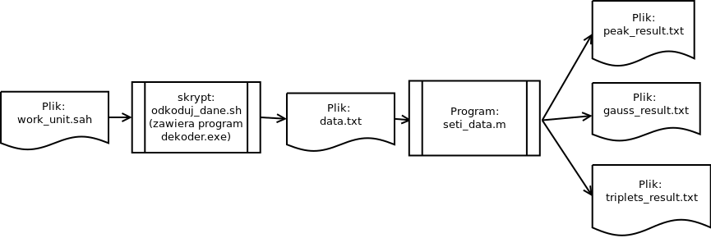
Rys. 5.1.A. Ogólny schemat blokowy analizy danych (opracowanie własne)
Jak widać z rysunku 5.1.A, plikiem wejściowym jest plik work_unit.sah, który następnie zostaje odkodowany, i jako plik data.txt podawany jest na wejście programu seti_data.m napisanego w środowisku MATLAB.
Rysunek 5.1.B obrazuje działanie skryptu odkodowującego dane. Najpierw za pomocą polecenia UNIX-owego „sed” usuwany jest nagłówek pliku work_unit.sah, tak aby do programu dekodującego dostarczyć jedynie dane. Program dekodujący napisany został w języku C++. Pierwszym jego zadaniem jest zamiana znaków ASCII na bity, które następnie zamieniane są na liczby rzeczywiste. Wynikiem działania dekodera jest plik (data.txt) zawierający odkodowane dane w postaci zapisu napięć na odbiorniku.
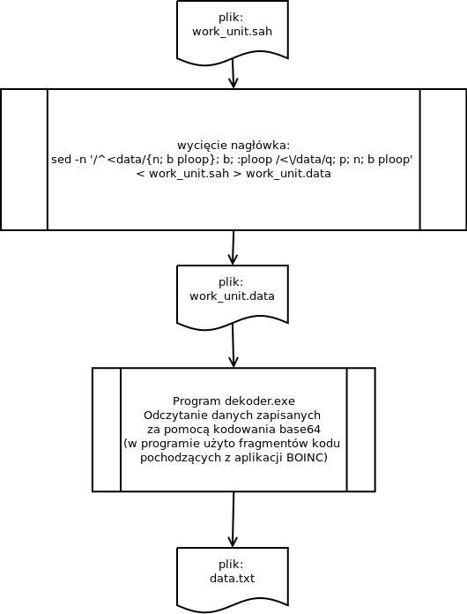
Rys. 5.1.B Schemat blokowy działania skryptu odkoduj_dane.sh (opracowanie własne)

Dane następnie przekazane są (w postaci pliku data.txt) do programu seti_data.m. Program ów składa się z szeregu funkcji:
- aquire_data – pobiera dane ze zdekodowanego pliku work_unit.sah i zapisuje je do pamięci roboczej w postaci zespolonego wekora x(n), którego pierwszą składową tworzy pierwsza kolumna zdekodowanego pliku work_unit.sah, a drugą składową tworzy druga kolumna zdekodowanego pliku work_unit.sah
- baseline_smoothing – przeprowadza „wygładzanie danych” za pomocą średniej ruchomej na wektorze x(n), wynik tej operacji zapisywany jest w wektorze data_after_smoothing
- fourier_transform – oblicza transformaty fourierowskie i zapisuje rezultaty do 15 plików, z których każdy zawiera transformaty o innej długości
- peak_searching – wyszukuje sygnały powyżej ustalonego progu,
- gauss_searching – wyszukuje charakterystyki gaussowskie,
- tripulse_searching – wyszukuje ciągi trzech impulsów.
Rysunek 5.2 prezentuje schemat programu seti_data.m.
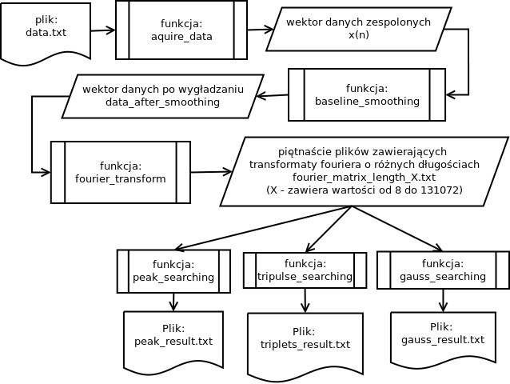
Rys. 5.2. Schemat blokowy programu seti_data.m (opracowanie własne)
Dalszy tekst zawiera analizę działania programu seti_data.m napisanego przez autora niniejszej pracy wraz z opisem działania poszczególnych jego funkcji. Dla każdej funkcji przygotowano schemat blokowy opisujący jej działanie.

5.2. Wczytywanie danych

Program seti_data.m jako wejście pobiera plik data.txt zawierający 2²⁰ linii będącyh odkodowanymi danymi z pliku work_unit.sah. Schemat funkcji aquire_data wczytującej dane przedstawia się następująco:
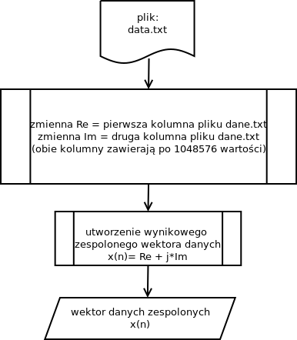
Rys. 5.3. Schemat blokowy funkcji aquire_data wczytującej dane (opracowanie własne)
Program za pomocą wbudowanej funkcji importdata(filename, delimiter) pobiera dane w postaci liczb rozdzielonych określonym separatorem (delimiter, którym tutaj jest spacja), i wpisuje do dwóch kolumnowych wektorów Re oraz Im, a następnie przetwarza je na zespolony wektor x(n). Wektor ten jest następnie przekazywany do funkcji wygładzającej dane.

5.3. „Wygładzanie danych” - baseline smoothing

Jak opisano wcześniej, wygładzanie danych jest właściwie równoznaczne z działaniem filtru dolnoprzepustowego. Funkcja wygładzająca w napisanym programie nosi nazwę baseline_smoothing. Użyta w niej funkcja filter(b, a, part_before_smoothing) zastępuje kolejne punkty danych wektora x(n), obliczając średnią z otaczających go wartości. Liczba punktów, z których obliczana jest średnia dana jest przez parametr windowSize (tutaj równy parametrowi bsmooth_boxcar_length=8192). Działanie funkcji filter opisuje następujący wzór

(5.1)
gdzie oznacza wygładzoną i-tą wartość danych (w dziedzinie częstotliwości). Funkcję filter można opisać jako przekształcenie z następującym wzorem ( wynosi 1)

(5.2)
Oto schemat napisanej funkcji:
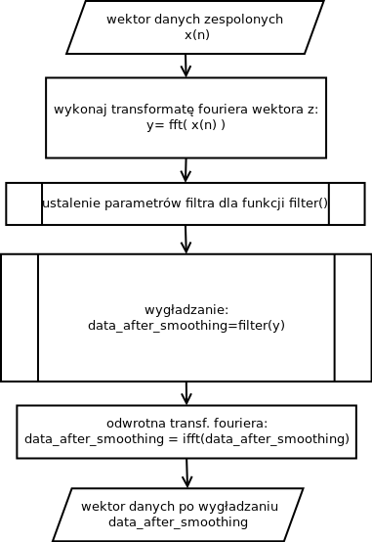
Rys. 5.4. Schemat blokowy wygładzania danych baseline_smoothing (opracowanie własne)
Wynikiem działania funkcji baseline_smoothing jest wektor data_after_smoothing zawierający dane po wygładzeniu (w dziedzinie czasu), który to wektor jest następnie przekazywany do funkcji analizujących dane.

5.4. Obliczanie transformaty fouriera

Następnym krokiem jest przeniesienie danych do dziedziny częstotliwości za pomocą transformaty fourierowskiej. Transformata jest wykonywana piętnaście razy, dla piętnastu różnych długości, okreslonych za pomocą wektora pwr = [8 16 32 64 128 256 512 1024 2048 4096 8192 16384 32768 65536 131072]. Dane wyjściowe (2²⁰ próbek) dzielone są na fragmenty określone kolejnymi wartościami wektora pwr, następnie za pomocą funkcji fft obliczana jest transformata fouriera danego fragmentu. Dany fragment tworzy kolejny wiersz w pliku tekstowym będącym wynikiem działania tej części programu. Wynikiem działanie tej funkcji jest piętnaście plików tekstowych, z których każdy zawiera 2²⁰/pwr(i) (gdzie i = (1,…,15)) linii, tworząc macierze transformat fourierowskich będących podstawą dalszej analizy danych. Każda z macierzy jest normalizowana poprzez podzielenie wszystkich wartości z danej macierzy przez maksymalną wartość zaobserwowaną w danej macierzy. Oto schemat działania funkcji fourier_transform:
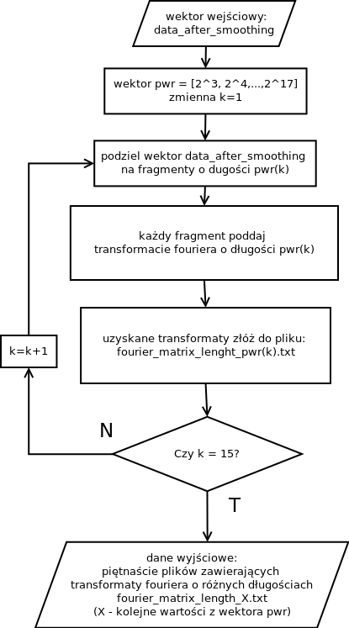

Rys. 5.5. Schemat blokowy funkcji fourier_transform
obliczającej transformaty fouriera (opracowanie własne)

5.5. Wyszukiwanie pików

Przyjmując jako argumenty wektor długości transformat pwr, próg stosunku mocy pików sygnału do szumu (parametr analyze_threshold odpowiadający <spike_thresh>24</spike_thresh> z pliku work_unit.sah) oraz częstotliwość próbkowania Fs, funkcja peak_searching przeszukuje obliczone w poprzednim kroku widma (zawarte w plikach fourier_matrix_length_X.txt, gdzie X przebiega wartości 8 do 131072) wyszukując punkty przekraczające podany próg. Funkcja z każdego pliku pobiera kolejne jego wiersze, i sprawdza, czy któraś wartość w danym wierszu przekracza próg. Jeżeli w którymś widmie takie zdarzenie nastąpi, program wykonuje dwie czynności: rysuje wykres rzeczonego widma i dodatkowo zapisuje informacje o znalezionym przekroczeniu progu do pliku tekstowego peak_searching_result.txt.
Schemat blokowy funkcji:
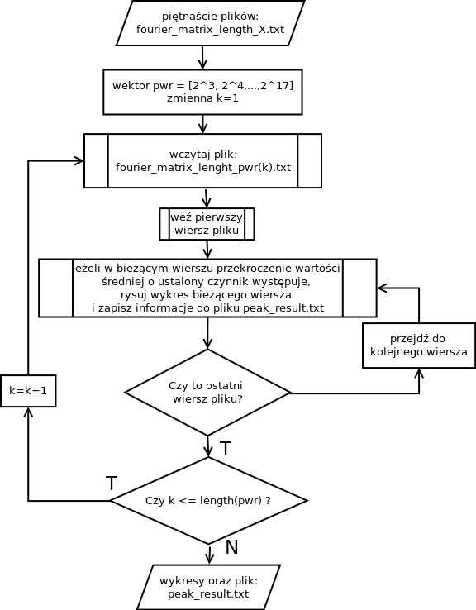
Rys. 5.7.Schemat blokowy funkcji peak_searching wyszukującej piki (opracowanie własne)

5.6. Wyszukiwanie charakterystyk gaussowskich

Teleskop Arecibo ze względu na swoją budowę ma bardzo ograniczone możliwości śledzenia obiektów na niebie. Aby wykryć obiekt, nadający sygnał ciągły, który przejdzie przez pole widzenia teleskopu, należy szukać charakterystycznego, dzwonowego kształtu na wykresie mocy sygnału od czasu. Pliki zawierające transformaty fourierowskie (uzyskane według opisu z punktu 5.4 niniejszej pracy) składają się z wierszy, będących zapisem fragmentu sygnału o określonej długości w czasie (tabela 4.1), abu przeanalizować zmienność sygnału w dziedzinie czasu, a nie czestotliwości, ten fragment programu operował będzie na kolumnach, a nie wierszach plików. Kolumny bowiem reprezentują moc sygnału na danej częstotliwości w kolejnych chwilach czasu.
Takie podejście jest możliwe, ponieważ transformata fourierowska krzywej dzwonowej jest krzywą dzwonową [27], więc jeżeli sygnał nietransformowany wykazywał taką charakterystykę, to po transformacji zostanie to zachowane.
Ponieważ przejście obiektu przez pole widzenia radioteleskopu trwa 12 sekund [1] dane zostały podzielone na fragmenty o długości 12 sekund. Opisuje to tabela 5.1.

Tabela 5.1. Podział danych na 12 sekundowe fragmenty

Parametr D_{12s} mówi o tym, ile transformat danej długości potrzeba, by złożyły się na 12 sekundowy fragment sygnału. Następna kolumna, D_{Z}, zaokrągla poprzednią wartość do liczby całkowitej. Parametr R to reszta z dzielenia K_{l} przez D_{Z}, czyli to liczba transformat danej długości, które należy odrzucić – stanowią one „ogon”, to znaczy po ich odrzuceniu możliwe jest podzielić sygnał na całkowitą liczbę 12 sekundowych fragmentów. Parametr D_{CHUNK} mówi o tym, na ile 12 sekundowych fragmentów można podzielić dany zbiór transformat.
Funkcja gauss_searching po odpowiednim przygotowaniu danych zaczyna przeszukiwać kolejne fragmenty (numerowane od 1 do D_{CHUNK}) i za pomocą funkcji chi2gof (która zwraca wartość „0” lub „1”. Zwrócone „0” oznacza, że hipoteza zerowa mówiąca, że dane w wektorze x pochodzą z rozkładu normalnego nie zostaje odrzucona. Zwrócone „1” oznacza, że funkcja odrzuciłą hipotezę zerową na poziomie istotności 5%) sprawdza, czy do danych można dopasować krzywą gaussa. Jeżeli dany wektor danych przejdzie test pomyślnie, funkcja dopasowuje krzywą gaussa do wykresu i zapisuje informację o dopasowaniu do pliku gauss_searching_result.txt. Schemat blokowy funkcji:
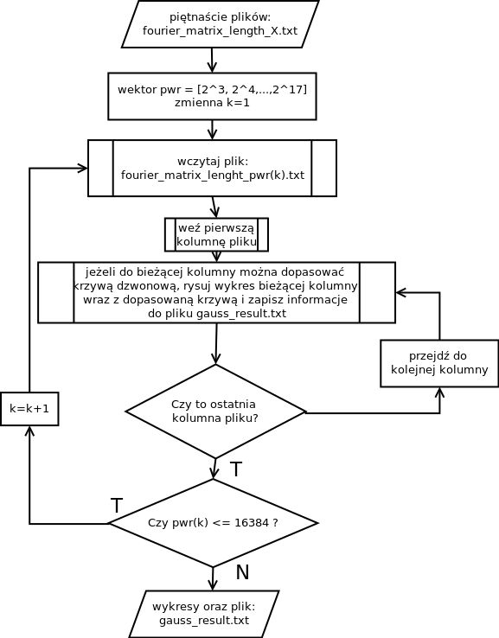
Rys. 5.9. Schemat blokowy funkcji gauss_searching wyszukiwania dopasowań gaussa (opracowanie własne)

5.7. Wyszukiwanie serii trzech pików

Ten fragment programu poszukuje trzech impulsów przekraczająch zadany próg (parametr <triplet_thresh>9.73841</triplet_thresh> z pliku work_unit.sah ). Jeżeli w danym fragmencie danych (pobieranym zgodne z opisem z punktu 5.6) co najmniej trzy wartości przekroczą podany próg, program sprawdza, czy wszystkie zarejestrowane impulsy występują z takim samym interwałem. Jeżeli interwał między każdymi kolejnymi pikami jest stały, program rysuje wykres, zaznacza wartości przekraczające próg (znakiem ‘@’) i zapisuje informacje do pliku tripulse_searching_result.txt. Wykres przedstawia – jak napisano wcześniej – kolumny plików z zapisanymi transformatami fouriera, co oznacza, że każda kolejna próbka narysowana na wykresie pochodzi z kolejnych transformat. Pozwala to zobaczyć, jak na przestrzeni obserwowanego czasu sygnał zmieniał wartość dla danej czestotliwości. Dodatkowo na wykresie zaznaczana jest wartość wykrytego interwału. Algorytm wykrywa wszelkie przypadki pojawienia się serii co najmniej trzech impulsów, ale mógłby też w zasadzie wykryć sygnał ciągły.

Pełny schemat blokowy funkcji:
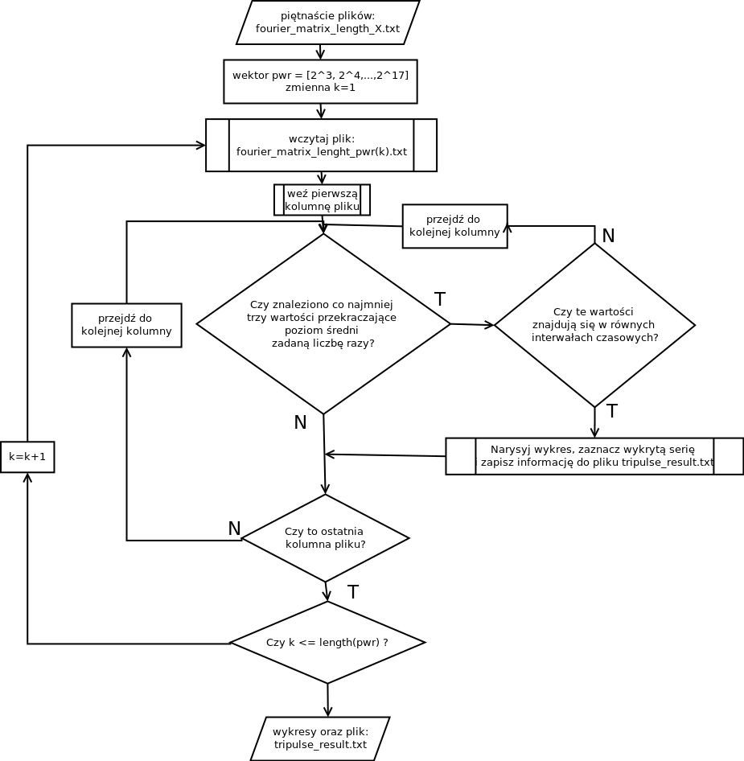

Rys. 5.11. Schemat blokowy funkcji tripulse_searching - wyszukującej serii co najmniej trzech pików (opracowanie własne)

6. Wynik działania programu seti_data.m

6.1. Analiza danych

Przeanalizowanie pliku work_unit.sah po odkodowaniu zajęło napisanemu programowi 223.38 sekund (około 3 minut i 43 sekund). Najpierw dane odkodowano (skrypt odkoduj_dane.sh wraz z programem dekoder.exe), następnie wczytano do programu seti_data.m za pomocą funkcji aquire_data. Następnie funkcja baseline_smoothing wygładziła wczytane dane, natomiast funkcja fourier_transform przygotowała piętnaście plików zawierających macierze transformat fourierowskich badanego sygnału o różnych długościach.
W kolejnym kroku przygotowano wykresy intensywności tych plików, aby sprawdzić wpływ przesunięcia doplerowskiego na badany sygnał szumu kosmicznego. Dwa z piętnastu wykresów zaprezentowano na rysunku 6.1.A oraz 6.1.B.
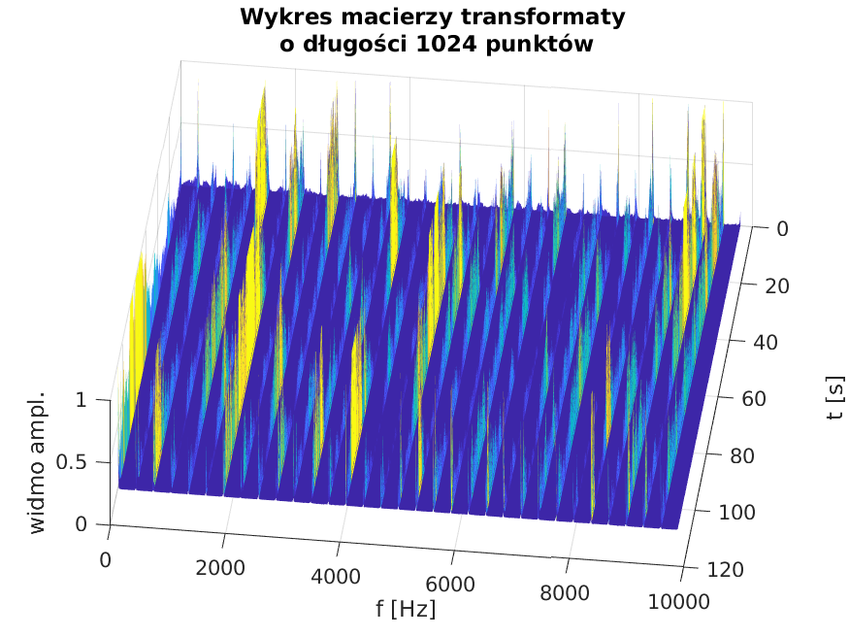
Rys. 6.1.A: Wykres macierzy transformat fouriera o długości 1024 próbek (opracowanie własne)
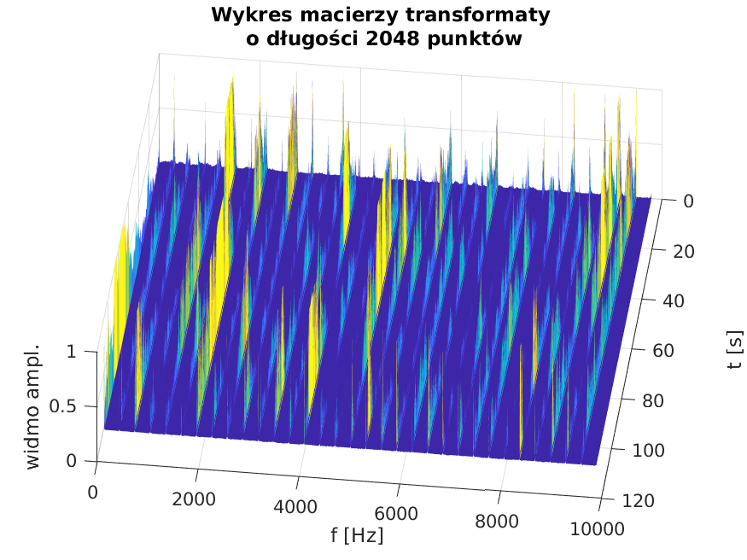

Rys. 6.1.A: Wykres macierzy transformat fouriera o długości 2048 próbek (opracowanie własne)

Na żadnym z wykresów nie zaobserwowano wystąpienia przesunięcia dopplerowskiego. Brak jakiegokolwiek przesunięcia dopplerowskiego może oznaczać, że wszystkie sygnały zawarte w badanym pliku work_unit.sah są pochodzenia ziemskiego, i że brak jest jakiegokolwiek sygnału prawdziwie pochodzenia pozaziemskiego. Z uwagi na dotychczasowy brak sukcesu programów SETI, taka hipoteza wydaje się być prawdopodobna.
Dalsza analiza pliku work_unit.sah zdaje się potwierdzać tę teorię. Program nie odnalazł ani jednego sygnału przekraczającego średni poziom szumów wymagane 24 razy. Nie udało się również znaleźć żadnego ciągu trzech impulsów ani dopasowania gaussa. Za pomocą programu seti_data.m przeprowadzono analizę pięciu różnych plików work_unit.sah. W żadnym z przeanalizowanych plików nie odnaleziono ani jednego potencjalnego sygnału pochodzącego od pozaziemskiego inteligentnego nadawcy. Pokrywa się to z dotychczasowymi wynikami programów nasłuchu – nie odkryto jeszcze żadnych sygnałów pochodzących od pozaziemskiej inteligencji.

6.3. Podsumowanie i wnioski

W danych uzyskanych z teleskopu Arecibo nie wykryto żadnych potencjalnych oznak istnienia pozaziemskiej inteligencji. Jak napisano wcześniej, poszukiwanie takich sygnałów wymaga tytanicznego wręcz wkładu pracy, wysiłu i zasobów – nieznamy położenia źródła na niebie, częstotliwości sygnału, modulacji ani żadnego innego parametru transmisji. Nawet jeśli jakiś sygnał zostaje wykryty, najcześciej jest on wynikiem działania naturalnych fenomenów przyrody, lub działalności człowieka. Filtrowanie takich sygnałów jest kolejnym z problemów, z jakimi mierzą się badacze.
Skoro tak żmudna procedura poszukiwania jest wymagana, a jej wynikiem jest co najwyżej określenie danego sygnału jako „kandydata” na sygnał pozaziemskiej inteligencji, nasuwa się pytanie o zasadność prowadzenia tego typu badań. Wielkie koszty budowy zaawansowanych urządzeń i prowadzenia nasłuchów wydają się być niezbyt uzasadnione w obliczu, jak na razie, braku jednoznacznych wyników. Jednakże, tego typu badania nie zawsze owocują zamierzonym skutkiem. Dzięki konieczności przetwarzania ogromnych ilości danych na potrzeby programów nasłuchu projektowano nowe urządzenia (cyfrowe analizatory widma, radioteleskopy) , algorytmy obliczeniowe, powstawały nowe dziedziny wiedzy (jak na przykład nauka o życiu w warunkach kosmicznych – egzobiologia), dokonywano różnych odkryć (pulsary, planety pozasłoneczne). Jakkolwiek bezpośrednich wyników trudno oczekiwać w ciągu najbliższych kilku, kilkunastu, a może i kilkudziesięciu lat, to wydaje się, że badania warte są kontunuacji.
Algorytmy przetwarzania używane w programie SETI@home mimo swojego skomplikowania matematycznego (obliczanie transformaty fourierowskiej czy dopasowywanie krzywych gaussowskich do danych nie są trywialnym zadaniem) i trudnościach z pozyskiwaniem danych badawczych (skomplikowane urządzenia radioteleskopu Arecibo, wybór miejsca/częstotliwości do obserwowania) obrazują ciekawą zależność – nie są skomplikowane (co nie oznacza, że łatwe w implementacji). Za pomocą kilku pojęć (średnia ruchoma, transformata Fouriera, krzywa Gaussa) można przeprowadzać badania mające na celu prawdziwie niesamowite cele – odkrywanie innych, poza ludźmi, inteligentnych istot we Wszechświecie.
Cyfrowe metody przetwarzania sygnałów są niezwykle uniwersalnymi narządziami, używanymi w tak różnych dziedzinach jak telekomunikacja (prztwarzanie sygnału mowy), medycyna (obrazy diagnostyczne) czy w końcu astronomia (opisywane w niniejszej pracy zadania). Analiza fourierowska na przykład jest właśnie takim uniwersalnym narządziem potrzebnym w pracy niemal każdego badacza. Szerokie zastosowanie tej (oraz wielu innych) metod analizy sygnałów cyfrowych sprawia, że ważne jest by zapoznać się z obecnie stosowanymi metodami cyfrowego przetwarzania sygnałów cyfrowych (DSP, ang Digital Signal Processing ).
Celem niniejszej pracy jest analiza algorytmów używanych w programie SETI@home. Cel ten został zrealizowany – na podstawie uzyskanych informacji zbudowano program napisany w środowisku Matlab realizujący zadania aplikacji BOINC przetwarzającej dane po stronie komputera użytkownika. Zanalizowano procedury wygładzania danych, obliczania transformaty fouriera, a także odnajdywania potencjalnych sygnałów wśród sygnału szumu. Zweryfikowano działanie użytych przez badaczy z Berkeley algorytmów i przetestowano napisaną aplikację na pięciu oryginalnych plikach z danymi pochodzącymi z radioteleskopu Arecibo. Zgodnie z oczekiwaniami, nie wykryto żadnego sygnału pochodzenia pozaziemskiego.

7. Załączniki

7.1. Przykładowy plik work_unit.sah

<workunit>
<app_name>setiathome_v8</app_name>
<workunit_header>
<name>12fe18aa.7416.230715.15.42.2.vlar</name>
<group_info>
<tape_info>
<name>12fe18aa</name>
<start_time>2458162.5114227</start_time>
<last_block_time>2458162.5114227</last_block_time>
<last_block_done>230715</last_block_done>
<missed>0</missed>
<tape_quality>0</tape_quality>
<beam>12</beam>
</tape_info>
<name>12fe18aa.7416.230715.15.42</name>
<data_desc>
<start_ra>6.0719269868521</start_ra>
<start_dec>22.564006954095</start_dec>
<end_ra>6.0718899591067</end_ra>
<end_dec>22.563312895566</end_dec>
<true_angle_range>0.0080093878620531</true_angle_range>
<time_recorded>Tue Feb 13 00:16:26 2018</time_recorded>
<time_recorded_jd>2458162.5114215</time_recorded_jd>
<nsamples>1048576</nsamples>
<coords>
<coordinate_t>
<time>2458162.5114215</time>
<ra>6.0719269868521</ra>
<dec>22.564006954095</dec>
</coordinate_t>
<coordinate_t>
<time>2458162.5114235</time>
<ra>6.0719288485192</ra>
<dec>22.564009718734</dec>
</coordinate_t>
<coordinate_t>
<time>2458162.5114585</time>
<ra>6.0719213724848</ra>
<dec>22.564009134288</dec>
</coordinate_t>
<coordinate_t>
<time>2458162.5114816</time>
<ra>6.071923321336</ra>
<dec>22.563992734815</dec>
</coordinate_t>
<coordinate_t>
<time>2458162.5115161</time>
<ra>6.0719218702022</ra>
<dec>22.564045538618</dec>
</coordinate_t>
<coordinate_t>
<time>2458162.5115511</time>
<ra>6.0719104007402</ra>
<dec>22.563896053621</dec>
</coordinate_t>
<coordinate_t>
<time>2458162.5115742</time>
<ra>6.0719212065406</ra>
<dec>22.563829291582</dec>
</coordinate_t>
<coordinate_t>
<time>2458162.5116087</time>
<ra>6.0719271092587</ra>
<dec>22.5637564954</dec>
</coordinate_t>
<coordinate_t>
<time>2458162.5116437</time>
<ra>6.0719188288598</ra>
<dec>22.563880184924</dec>
</coordinate_t>
<coordinate_t>
<time>2458162.5116668</time>
<ra>6.0719196872202</ra>
<dec>22.563884080335</dec>
</coordinate_t>
<coordinate_t>
<time>2458162.5117013</time>
<ra>6.0719095141958</ra>
<dec>22.563819661794</dec>
</coordinate_t>
<coordinate_t>
<time>2458162.5117363</time>
<ra>6.0719202350102</ra>
<dec>22.563677390059</dec>
</coordinate_t>
<coordinate_t>
<time>2458162.5117594</time>
<ra>6.071918037856</ra>
<dec>22.563628150392</dec>
</coordinate_t>
<coordinate_t>
<time>2458162.5117939</time>
<ra>6.0719080208211</ra>
<dec>22.563820053813</dec>
</coordinate_t>
<coordinate_t>
<time>2458162.5118289</time>
<ra>6.0719156069141</ra>
<dec>22.56377558501</dec>
</coordinate_t>
<coordinate_t>
<time>2458162.511852</time>
<ra>6.0719148923265</ra>
<dec>22.563816298398</dec>
</coordinate_t>
<coordinate_t>
<time>2458162.5118865</time>
<ra>6.0719077440729</ra>
<dec>22.563738185182</dec>
</coordinate_t>
<coordinate_t>
<time>2458162.5119214</time>
<ra>6.0719094044513</ra>
<dec>22.563615192301</dec>
</coordinate_t>
<coordinate_t>
<time>2458162.5119446</time>
<ra>6.0719074154242</ra>
<dec>22.563691365528</dec>
</coordinate_t>
<coordinate_t>
<time>2458162.5119791</time>
<ra>6.0718998428351</ra>
<dec>22.563722936711</dec>
</coordinate_t>
<coordinate_t>
<time>2458162.512014</time>
<ra>6.0719028187653</ra>
<dec>22.56370382885</dec>
</coordinate_t>
<coordinate_t>
<time>2458162.5120372</time>
<ra>6.0719039603717</ra>
<dec>22.563659160557</dec>
</coordinate_t>
<coordinate_t>
<time>2458162.5120717</time>
<ra>6.0719103228258</ra>
<dec>22.563500137746</dec>
</coordinate_t>
<coordinate_t>
<time>2458162.5121066</time>
<ra>6.0719004041132</ra>
<dec>22.563605252778</dec>
</coordinate_t>
<coordinate_t>
<time>2458162.5121411</time>
<ra>6.0718953918033</ra>
<dec>22.563563619484</dec>
</coordinate_t>
<coordinate_t>
<time>2458162.5121643</time>
<ra>6.0718953365222</ra>
<dec>22.563547871827</dec>
</coordinate_t>
<coordinate_t>
<time>2458162.5121992</time>
<ra>6.0719006730493</ra>
<dec>22.563524966363</dec>
</coordinate_t>
<coordinate_t>
<time>2458162.5122337</time>
<ra>6.0718946039984</ra>
<dec>22.563611166143</dec>
</coordinate_t>
<coordinate_t>
<time>2458162.5122569</time>
<ra>6.0718890352039</ra>
<dec>22.563507231258</dec>
</coordinate_t>
<coordinate_t>
<time>2458162.5122918</time>
<ra>6.071900382066</ra>
<dec>22.56353041467</dec>
</coordinate_t>
<coordinate_t>
<time>2458162.5123263</time>
<ra>6.071895972176</ra>
<dec>22.563438467229</dec>
</coordinate_t>
<coordinate_t>
<time>2458162.5123495</time>
<ra>6.0718946568434</ra>
<dec>22.563566708422</dec>
</coordinate_t>
<coordinate_t>
<time>2458162.5123844</time>
<ra>6.071892434538</ra>
<dec>22.563507400687</dec>
</coordinate_t>
<coordinate_t>
<time>2458162.5124189</time>
<ra>6.0718863669064</ra>
<dec>22.563458510005</dec>
</coordinate_t>
<coordinate_t>
<time>2458162.512442</time>
<ra>6.0718881119901</ra>
<dec>22.563340930999</dec>
</coordinate_t>
<coordinate_t>
<time>2458162.512477</time>
<ra>6.0718904753766</ra>
<dec>22.56350561816</dec>
</coordinate_t>
<coordinate_t>
<time>2458162.5125115</time>
<ra>6.0718839445497</ra>
<dec>22.563448246213</dec>
</coordinate_t>
<coordinate_t>
<time>2458162.5125346</time>
<ra>6.0718911705371</ra>
<dec>22.563419327178</dec>
</coordinate_t>
<coordinate_t>
<time>2458162.5125696</time>
<ra>6.0718825578859</ra>
<dec>22.563508925822</dec>
</coordinate_t>
<coordinate_t>
<time>2458162.5126041</time>
<ra>6.0718892529991</ra>
<dec>22.56340819128</dec>
</coordinate_t>
<coordinate_t>
<time>2458162.5126272</time>
<ra>6.0718890209101</ra>
<dec>22.563358899816</dec>
</coordinate_t>
<coordinate_t>
<time>2458162.512663</time>
<ra>6.0718899591067</ra>
<dec>22.563312895566</dec>
</coordinate_t>
</coords>
</data_desc>
<receiver_cfg>
<s4_id>15</s4_id>
<name>Arecibo 1.4GHz Array, Beam 6, Pol 0</name>
<beam_width>0.0500000007</beam_width>
<center_freq>1420</center_freq>
<latitude>18.3538056</latitude>
<longitude>-66.7552222</longitude>
<elevation>497</elevation>
<glat>18.3435</glat>
<glon>-66.753083333</glon>
<galt>497</galt>
<diameter>168</diameter>
<az_orientation>180</az_orientation>
<az_corr_coeff length=99 encoding="x-csv">
-37,-6.05,92.35,-731.21,-1013.97,-24.53,-11.19,9.18,106.04,3.02,-1.74,
-3.46,1.29
</az_corr_coeff>
<zen_corr_coeff length=99 encoding="x-csv">
-57.55,-95.56,-4.13,141.69,677.51,-10.41,-7.71,-10.39,0.08,0.43,-0.62,
0.03,-0.36
</zen_corr_coeff>
<array_az_ellipse>329.06</array_az_ellipse>
<array_za_ellipse>384.005</array_za_ellipse>
<array_angle>60</array_angle>
<min_vgc>525</min_vgc>
<polarization>linear</polarization>
</receiver_cfg>
<recorder_cfg>
<name>seti_dr2_ALFA</name>
<bits_per_sample>2</bits_per_sample>
<sample_rate>2500000</sample_rate>
<beams>14</beams>
<version>1.99000001</version>
</recorder_cfg>
<splitter_cfg>
<version>0.400000006</version>
<data_type>encoded</data_type>
<fft_len>256</fft_len>
<ifft_len>1</ifft_len>
<filter>polyphase</filter>
<window>hanning</window>
<samples_per_wu>1048576</samples_per_wu>
<highpass>0</highpass>
<blanker_filter>randomize</blanker_filter>
<pfb_ntaps>16</pfb_ntaps>
<pfb_width_factor>1.04999995</pfb_width_factor>
<wu_bits_per_sample>4</wu_bits_per_sample>
</splitter_cfg>
<analysis_cfg>
<spike_thresh>24</spike_thresh>
<spikes_per_spectrum>1</spikes_per_spectrum>
<autocorr_thresh>17.7999992</autocorr_thresh>
<autocorr_per_spectrum>1</autocorr_per_spectrum>
<autocorr_fftlen>131072</autocorr_fftlen>
<gauss_null_chi_sq_thresh>2.44588947</gauss_null_chi_sq_thresh>
<gauss_chi_sq_thresh>1.41999996</gauss_chi_sq_thresh>
<gauss_power_thresh>3</gauss_power_thresh>
<gauss_peak_power_thresh>3.20000005</gauss_peak_power_thresh>
<gauss_pot_length>64</gauss_pot_length>
<pulse_thresh>20.7340908</pulse_thresh>
<pulse_display_thresh>0.5</pulse_display_thresh>
<pulse_max>40960</pulse_max>
<pulse_min>16</pulse_min>
<pulse_fft_max>8192</pulse_fft_max>
<pulse_pot_length>256</pulse_pot_length>
<triplet_thresh>9.73841</triplet_thresh>
<triplet_max>131072</triplet_max>
<triplet_min>16</triplet_min>
<triplet_pot_length>256</triplet_pot_length>
<pot_overlap_factor>0.5</pot_overlap_factor>
<pot_t_offset>1</pot_t_offset>
<pot_min_slew>0.00209999993</pot_min_slew>
<pot_max_slew>0.0104999999</pot_max_slew>
<chirp_resolution>0.1665</chirp_resolution>
<analysis_fft_lengths>262136</analysis_fft_lengths>
<bsmooth_boxcar_length>8192</bsmooth_boxcar_length>
<bsmooth_chunk_size>32768</bsmooth_chunk_size>
<chirps>
<chirp_parameter_t>
<chirp_limit>30</chirp_limit>
<fft_len_flags>262136</fft_len_flags>
</chirp_parameter_t>
<chirp_parameter_t>
<chirp_limit>100</chirp_limit>
<fft_len_flags>65528</fft_len_flags>
</chirp_parameter_t>
</chirps>
<pulse_beams>1</pulse_beams>
<max_signals>30</max_signals>
<max_spikes>8</max_spikes>
<max_autocorr>8</max_autocorr>
<max_gaussians>0</max_gaussians>
<max_pulses>0</max_pulses>
<max_triplets>0</max_triplets>
<keyuniq>-11183105</keyuniq>
<credit_rate>2.8499999</credit_rate>
</analysis_cfg>
<sb_id>0</sb_id>
<iq_modified>0</iq_modified>
<alfa_filter_bank>0</alfa_filter_bank>
</group_info>
<subband_desc>
<number>2</number>
<center>1420019531.25</center>
<base>1420019531.25</base>
<sample_rate>9765.625</sample_rate>
</subband_desc>
<sb_id>0</sb_id>
</workunit_header>
<data length=709972 encoding="x-setiathome">
8M6V):7]7VK KU2MNV+>.68%N6\FE7:[:O%2H*:'E"4Z&V#N2FVD-%)T6]U41^5?
...
(...10923 linii danych…)
...
KY#JAX)W3BUY 5J$H:WG4"Z(I)0I#[70EJL?GF
</data>
</workunit>

7.2. Kod programu dekodującego dane zawarte w pliku work_unit.sah

Skrypt odkoduj_dane.sh:
#!/bin/bash

printf "Usuwam nagłowek z pliku $1 \n"
sed -n '/^<data/{n; b ploop}; b; :ploop /<\/data/q; p; n; b ploop' < $1 > work_unit.data
printf "Gotowe \n\n"

printf "Przywołuję program dekoder \n"
./dekoder > wynik.txt
printf "Gotowe!\nOdkodowane dane znajdują się w pliku data.txt\n\n"

Kod źródłowy dekoder.cpp:
#include <cstdio>
#include <cstdlib>
#include <cstring>

#define SETIERROR( err, errmsg ) do { \
exit (1); \
} while (0)

#define BAD_DECODE 1

typedef float sah_complex[2];
#define MEM_ALIGN 128
void *malloc_a(size_t size, size_t alignment) {
void *palignedMem;
if (posix_memalign(&palignedMem,alignment,size)) palignedMem=NULL;
return palignedMem;
}
int decode(unsigned char* bin, int nbytes, FILE* f) {
unsigned char buf[256], *p, c0, c1, c2;
int i, n, m, nleft = nbytes, offset=0;
int nbadlines = 0;
while (1) {
if (nleft <= 0) break;
p = (unsigned char*)fgets((char*)buf, 256, f);
if (!p) {
SETIERROR(BAD_DECODE, "file ended too soon");
}
n = (int)strlen((char*)buf)-1;
if (n%4) {
nbadlines++;
if (nbadlines == 100) {
SETIERROR(BAD_DECODE, "too many bad lines - rejecting file");
}
n = 64;
fprintf(stderr, "encoded line has bad length: %s\n", buf);
}
m = (n/4)*3;
if (m > nleft+2) {
n = ((nleft+2)/3)*4;
}
p = buf;
for (i=0; i<n/4; i++) {
p[0] -= 0x20;
p[1] -= 0x20;
p[2] -= 0x20;
p[3] -= 0x20;
c0 = (p[0]&0x3f) | p[1]<<6; // 6 + 2
c1 = p[1]>>2 | p[2]<<4; // 4 + 4
c2 = p[2]>>4 | p[3]<<2; // 2 + 6
p += 4;
bin[offset++] = c0;
bin[offset++] = c1;
bin[offset++] = c2;
nleft -= 3;
}
}
return 0;
}
void bits_to_floats(unsigned char* raw, sah_complex* data, int nsamples, int bits_per_sample) {
int i, j, k=0;
unsigned char c;
const float v2[2]={-1.0,1.0};
const float v4[4]={-3.3358750,-1.0,1.0,3.3358750};
switch (bits_per_sample) {
case 2:
for (i=0; i<nsamples/4; i++) {
j = (i&1) ? i-1 : i+1;
c = raw[j];
for (j=0; j<4; j++) {
data[k][0] = v2[(c>>1)&1];
data[k][1] = v2[(c&1)];
k++;
c >>= 2;
}
}
break;
case 4:
for (i=0; i<nsamples/2; i++) {
j = (i&1) ? i-1 : i+1;
c = raw[j];
for (j=0; j<2; j++) {
data[k][0] = v4[(c>>2)&3];
data[k][1] = v4[c&3];
k++;
c >>= 4;
}
}
break;
case 8:
for (i=0; i<nsamples; i++) {
j = (i&1) ? i-1 : i+1;
c = raw[j];
data[k][0] = static_cast<float>((c>>4)&15)-7.5f;
data[k][1] = static_cast<float>(c&15)-7.5f;
k++;
}
break;
case 16:
for (i=0; i<nsamples*2; i+=2) {
signed char sc = raw[i+1];
data[k][0] = static_cast<float>(sc);
sc = raw[i];
data[k][1] = static_cast<float>(sc);
k++;
}
break;
default:
fprintf(stderr,"Unsupported bit depth (%d)\n",bits_per_sample);
throw BAD_DECODE;
}
}

int main (int argc, char **argv) {

unsigned int nsamples = 1048576;
size_t buffsize = nsamples / 2 + 2;
unsigned char *buffer = (unsigned char*) malloc (buffsize);
sah_complex *complex_data = (sah_complex *)malloc_a (nsamples * sizeof (sah_complex), MEM_ALIGN);

FILE *f = fopen ("work_unit.data", "r");
decode (buffer, buffsize - 4, f);

bits_to_floats (buffer, complex_data, nsamples, 4);

sah_complex *c = complex_data;
for (unsigned int i = 0; i < nsamples; ++i, ++c) {
printf ("%f %f\n", (*c)[0], (*c)[1]);
}
return 0;
}

7.3. Przykładowe dane odkodowane z pliku work_unit.sah

Pierwszych dziesięć z 1048576 linii pliku wynik.txt:
-1.000000 3.335875
1.000000 -3.335875
3.335875 1.000000
1.000000 -1.000000
3.335875 -3.335875
-1.000000 -1.000000
-3.335875 3.335875
-3.335875 -1.000000
1.000000 1.000000
1.000000 1.000000

7.4. Kod programu analizującego odkodowane dane

function seti_data()

tic; %rozpoczęcie stopera
set(0,'DefaultFigureVisible','off'); % all subsequent figures "off"
warning('off');
disp("Hello!")
clear variables;

%deklaracje zmiennych globalnych
global fft_done; % liczba wykonanych transformat
global Fs; % Sampling frequency
global Ts; % Sampling period
global center_freq; %częstotliwość środkowa
global nmb_of_samples; %liczba próbek
global analyze_threshold; %próg wykrywania pików
global gauss_analyze_threshold;%próg wykrywania krzywych gaussa
global tripulse_analyze_threshold;%próg wykrywania potrójnych impulsów
global nmb_of_pulses_threshold;
global bsmooth_boxcar_length;
global bsmooth_chunk_size;
global resol_thresh;

fft_done = 0;
%PARAMETRY SYGNAŁU
Fs= 9765.625;
Ts=1/Fs;
center_freq=1420019531.25;

analyze_threshold = 24;
gauss_analyze_threshold = 3.25;
tripulse_analyze_threshold = 9.738;
nmb_of_pulses_threshold=3;
if (nmb_of_pulses_threshold < 3)
nmb_of_pulses_threshold=3;
end
nmb_of_samples=1048576;
bsmooth_boxcar_length=8192;
bsmooth_chunk_size=32768;
resol_thresh=17000;
pwr = [8 16 32 64 128 256 512 1024 2048 4096 8192 16384 32768 65536 131072]; %trans. fouriera będzie wykonywana dla fragmentów liczących tyle próbek

%pobranie i wstępne przygotowanie danych do analizy
disp('Wywołuję funkcję pobierania danych...');
data_raw = aquire_data;
disp('Dane pobrane');

disp('Wywołuje funkcję wygładzania danych...');
[data_after_smoothing, mean_value]=baseline_smoothing(data_raw, length(data_raw), bsmooth_boxcar_length, bsmooth_chunk_size, Fs, analyze_threshold, fake_switch);
disp('Wygładzanie wykonane');

%obliczenie transformat fouriera i zapisanie ich do plików
disp('Wywołuje funkcję obliczającą transformatę fouriera...');
fourier_transform(pwr, nmb_of_samples, data_after_smoothing, fft_done);
disp('Transformaty obliczone');

%analiza danych
disp('Wywołuję funkcję analizy danych...');

disp('Wywołuję funkcję wykrywania pików...');
peak_searching(pwr, analyze_threshold, Fs, mean_value);
disp('Wykryte piki zapisane do pliku');

disp('Wykrywanie charakterystyk gaussowskich...');
gauss_searching(pwr, gauss_analyze_threshold, resol_thresh, Fs, Ts, nmb_of_samples, mean_value);
disp('Wykryte dopasowania zapisane do pliku');

disp('Wykrywanie regularnych impulsów...');
tripulse_searching(pwr, nmb_of_pulses_threshold, tripulse_analyze_threshold, Ts, Fs, nmb_of_samples, mean_value);
disp('Wykryte ciągi trzech impulsów zapisane do pliku');

disp('Koniec funkcji analizy danych!');
disp('***Program zakończył pracę***');

toc; %koniec stopera
end

% definicje funkcji
function z = aquire_data()%wczytanie danych z pliku
filename = sprintf('wynik.txt');
delimiterIn = ' ';
raw_data_from_file = importdata(filename,delimiterIn);
clear filename delimiterIn;
Re = raw_data_from_file(:,1);
Im = raw_data_from_file(:,2);
z=complex(Re, Im)';% utworzenie liczb zespolonych z pobranych kolumn danych TRANSPOZYCJA
clear raw_data_from_file Re Im;%wyczyszczenie niepotrzebnych zmiennych
end
function [data_after_smoothing, mean_value]=baseline_smoothing(z, data_length, bsmooth_boxcar_length, bsmooth_chunk_size, Fs, analyze_threshold, fake_switch)

num_of_smooths = data_length/bsmooth_chunk_size;
frequency_domain_before_smoothing = fft(z,data_length);
f=linspace(0, Fs, data_length);
xl='częstotliwość [Hz]';
yl='Moduł';

figure;
before_smooth_plot=plot(f, abs(frequency_domain_before_smoothing));
plot_name=sprintf('Dane przed wygładzeniem\n(dziedzina częstotliwości) \n%s', fake_sig_info);
xlabel(xl);
ylabel(yl);
title(plot_name);
saveas(before_smooth_plot, 'Dane_przed_wygładzeniem-freq', 'jpeg');

%parametry filtru
windowSize = bsmooth_boxcar_length;
b = (1/windowSize)*ones(1,windowSize);
a = 1;

frequency_domain_after_smoothing=(filter(b,a,frequency_domain_before_smoothing));

mean_value = (sum(abs(frequency_domain_after_smoothing).^2))/length(frequency_domain_after_smoothing);

figure;
after_smooth_plot=plot(f, abs(frequency_domain_after_smoothing).^2);
plot_name=sprintf('Dane po wygładzeniu\n(dziedzina częstotliwości)');
hold on;
plot(f, mean_value*ones(1, data_length), 'r','LineWidth',2);
plot(f, analyze_threshold*mean_value*ones(1, data_length), 'g','LineWidth',2);
legend('Dane','Wartość średnia', 'Próg detekcji');
xlabel(xl);
ylabel('Kwadrat modułu');
title(plot_name);
hold off;
saveas(after_smooth_plot, plot_name, 'jpeg');
data_after_smoothing=ifft(frequency_domain_after_smoothing, data_length);

end

function fourier_transform(pwr, nmb_of_samples, data_after_smoothing, fft_done)
% w poniższej pętli program oblicza transformaty F. zadanej długości zapisując je do plików tekstowych

for k=1:1:length(pwr) %kolejne kroki obliczeń

nmb_of_fft=nmb_of_samples/(pwr(k)); %liczba transformat niezbędnych do wykonania w danym kroku
act_data_length = nmb_of_samples/nmb_of_fft;%liczba próbek w aktualnie badanym fragmencie danych

%prealokacja pamięci dla macierzy zawierającej wykonane fft
fft_matrix_current_step=zeros(nmb_of_fft, act_data_length);

for cnt=1:nmb_of_fft % cnt - numer obecnie obliczanej transformaty

%wycinanie kawałków danych
act_data=data_after_smoothing((nmb_of_samples / nmb_of_fft)*(cnt-1)+1:(nmb_of_samples / nmb_of_fft)*cnt); %aktualnie przetwarzany kawałek danych
%obliczanie transformaty fouriera aktualnego wycinka danych
tmp_fft=fft(act_data, length(act_data));%transformata fouriera badanego fragmentu
fft_value = (abs(tmp_fft)).^2;
fft_done = fft_done+1;
%wpisanie obliczonej transformaty do macierzy
fft_matrix_current_step(cnt, 1:act_data_length) = fft_value;
end
norm_factor = max(max(fft_matrix_current_step));%unormowanie z całej macierzy
fft_matrix_current_step=fft_matrix_current_step/norm_factor;

current_fft_matrix_label= sprintf('fft_matrix/length_%d.txt', pwr(k));
dlmwrite(current_fft_matrix_label, fft_matrix_current_step, 'newline', 'pc');

end
disp('Wykonano wszystkie transformaty i zapisano rezultaty do plików');
fprintf('Wykonano następującą liczbę transformat: %d\n', fft_done)

end
function peak_searching(pwr, analyze_threshold, Fs, mean_value)
plots_drawn=0;

file_peak_result = fopen('file_peak_result.txt','w');
for k=1:1:length(pwr)

%wczytanie pliku z danymi
actual_fft_matrix_label=sprintf('fft_matrix/length_%d.txt', pwr(k));
actual_fft_matrix = importdata(actual_fft_matrix_label, ',');
[nmb_of_fft, size_of_fft]=size(actual_fft_matrix);
for j=1:nmb_of_fft %wybieram pojedyncze wiersze z macierzy - pojedyncze fft
actual_fft_row=actual_fft_matrix(j, :);
values_indices_over_threshold=find(actual_fft_row >= (analyze_threshold*mean_value));

if(isempty(values_indices_over_threshold) == 0)%jeżeli macierz wyników powyzej threshold jest nie pusta
f=linspace(0,Fs,pwr(k));
%zapisanie do pliku informacji o wykrytym piku:
for p_count=1:length(values_indices_over_threshold)
fprintf(file_peak_result,'Plik: length_%d.txt, nr wiersza: %d, częstotliwość: %d, Wartość unormowana: %d/1\n',pwr(k), j, f(values_indices_over_threshold(p_count)), actual_fft_matrix(j, values_indices_over_threshold(p_count)));
end
figure;
fig_act_fft = stairs(f, actual_fft_row, 'b');
hold on;
plot(f, mean_value*ones(1,size_of_fft), 'r'); % dorysowanie wartości średniej do wykresu
plot(f, analyze_threshold*mean_value*ones(1,size_of_fft), 'r'); % dorysowanie wartości granicznej do wykresu

plot_title=sprintf('Widmo sygnału dla transformaty nr %d o długości %d próbek\n', j, size_of_fft);
xyz=sprintf('Wartość średnia: %d Wartość progowa: %d', mean_value, analyze_threshold*mean_value);
title( {plot_title; xyz},'FontSize',7);

set(gca,'XTickLabelRotation',45)
xlabel('f (Hz)');
ylabel('Widmo amplitudowe');
hold off;
plots_drawn=plots_drawn+1;
%fig_file_name= sprintf('plots/plots_%d/fig_%d_%d', pwr(k), size_of_fft, j);
fig_file_name= sprintf('test/%d-fig_%d_%d', plots_drawn, size_of_fft, j);
saveas(fig_act_fft, fig_file_name, 'jpeg');

end
end
end
fprintf('narysowano %d wykres(ów)\n', plots_drawn);
fclose(file_peak_result);
end
function gauss_searching(pwr, gauss_analyze_threshold, resol_thresh, Fs, Ts, nmb_of_samples, mean_value)

gauss_searching_done=0;
gauss_plots_done=0;
file_gauss_result = fopen('file_gauss_result.txt','w');
for k=1:1:length(pwr)
if pwr(k)<=resol_thresh %ograniczenie rozdzielczości
%wczytanie pliku z danymi
actual_fft_matrix_label=sprintf('fft_matrix/length_%d.txt', pwr(k));
actual_fft_matrix = importdata(actual_fft_matrix_label, ',');
[nmb_of_fft, size_of_fft]=size(actual_fft_matrix);%[liczba wierszy, liczba kolumn]

%podzielenie aktualnej macierzy danych na macierz, której
%kolumny mają po 12 sekund długości
D_Z=floor(12/pwr(k)*Fs); %liczba transformat o długości pwr(k) zapewniająca 12 sekund sygnału
D_chunk=(nmb_of_samples/pwr(k)-mod(nmb_of_samples/pwr(k),D_Z))/D_Z;

actual_fft_matrix( (1+nmb_of_fft-mod(nmb_of_samples/pwr(k),D_Z)):nmb_of_fft, :)=[];
%mam jużÂ przyciętą macież, teraz trzeba podzielić ją na D_chunk kawałków

%dzielenie na D_chunk kawałków
for d=1:1:D_chunk
actual_gauss_matrix=actual_fft_matrix( 1+(d-1)*D_Z : d*D_Z, :);
%ANALIZA
%teraz należy przeanalizowaćÂ poszczególne kolumny macierzy actual_gauss_matrix
%zawiera ona 12 sekundowe fragmenty sygnału
for col_cnt=1:size_of_fft
actual_freq_col=(actual_gauss_matrix(:, col_cnt)');

values_indices_over_threshold=find(actual_freq_col>=(gauss_analyze_threshold*mean_value));
[h, ~, stats] = chi2gof(actual_freq_col, 'cdf', @(z)normcdf(z, mean(actual_freq_col)));
gauss_searching_done=gauss_searching_done+1; %
%if(isempty(values_indices_over_threshold) == 0 && h == 0 && stats.chi2stat > 3.5)%jeżeli macierz wyników powyzej threshold jest nie pusta

if(isempty(values_indices_over_threshold) == 0 && h == 0 && stats.chi2stat > 4.0)%jeżeli macierz wyników powyzej threshold jest nie pusta
if (sum(values_indices_over_threshold)>=length(actual_freq_col)/4 && sum(values_indices_over_threshold)<=(3*length(actual_freq_col))/4)

freq=Fs*col_cnt/pwr(k);
fprintf(file_gauss_result,'Transf. o dłg: %d , fragment: %d/%d, nr kolumny: %d, częstotliwość: %d\n', pwr(k), d, D_chunk, col_cnt, freq);
t=linspace(0,D_Z*pwr(k)*Ts,length(actual_freq_col));
fig_act_gauss = plot(t,actual_freq_col, 'b');
fig_act_gauss.LineWidth = 1.0;

hold on;

actual_thresh_value=gauss_analyze_threshold*actual_mean_value;
plot_title=sprintf('Dopasowanie gaussa nr %d/%d/%d \n częstotliwość %d [Hz]\nWartość średnia: %d Wartość progu: %d\n', d, col_cnt, pwr(k), freq, actual_mean_value, actual_thresh_value);
title(plot_title);

mline=plot(t, actual_mean_value*ones(1,length(actual_freq_col)), 'r-.'); % dorysowanie wartości średniej do wykresu
mline.LineWidth = 1.2;
%mean_label=sprintf('%d', actual_mean_value);
%text(0, 0.95*actual_mean_value, mean_label, 'Color','black');
tline=plot(t, gauss_analyze_threshold*actual_mean_value*ones(1,length(actual_freq_col)), 'g:'); % dorysowanie wartości granicznej do wykresu
tline.LineWidth = 1.2;
fig_file_name= sprintf('gauss_fit/%d_fig_%d_%d_%d',gauss_plots_done, d, col_cnt, pwr(k));
f = fit(t.',actual_freq_col.' ,'gauss1');
p=plot(f, 'black');
p.LineWidth = 1.5;
legend('Dane', 'WartośćÂ średnia', 'WartośćÂ progu', 'Dopasowana krzywa', 'Location', 'northeast','Orientation','vertical');
ylabel('Widmo amplitudowe');
xlabel('t [s]');
hold off;
saveas(fig_act_gauss, fig_file_name, 'jpeg');
gauss_plots_done=gauss_plots_done+1;
end
end
end

end
end
end
fprintf('Wykonano %d poszukiwań gaussa\n', gauss_searching_done);
fprintf('Narysowano %d dopasowań gaussa\n', gauss_plots_done);
fclose(file_gauss_result);
end
function draw_surface(pwr, Ts, Fs, analyze_threshold, nmb_of_samples)
for k=1:1:length(pwr)
actual_fft_matrix_label=sprintf('fft_matrix/length_%d.txt', pwr(k));
actual_fft_matrix = importdata(actual_fft_matrix_label, ',');

fig_act_fft=surf(actual_fft_matrix,'EdgeColor','none');
[row_nmb, col_nmb] = size(actual_fft_matrix);
title_label=sprintf('Wykres macierzy transformaty\n o długości %d punktów', col_nmb);
title(title_label);
fig_act_fft.XData=linspace(0,Fs,col_nmb);
fig_act_fft.YData=linspace(0,Ts*nmb_of_samples,row_nmb);
%view([0, 90]);

xlabel('f [Hz]');
ylabel('t [s]');
set(gca,'YDir','reverse');
zlabel('widmo ampl.');
fig_file_name=sprintf('fft_matrix/surface_%d', pwr(k));
%saveas(fig_act_fft,fig_file_name, 'fig');
saveas(fig_act_fft,fig_file_name, 'png');
view([7, 70]);
fig_file_name=sprintf('fft_matrix/surface_%d_cv', pwr(k));
saveas(fig_act_fft,fig_file_name, 'png');
end
end
function total_nmb_of_tripulse=tripulse_counter(pwr)
tmp=0;
for k=1:1:length(pwr)
%wczytanie pliku z danymi
actual_fft_matrix_label=sprintf('fft_matrix/length_%d.txt', pwr(k));
actual_fft_matrix = importdata(actual_fft_matrix_label, ',');
[~, size_of_fft]=size(actual_fft_matrix);
tmp=tmp+size_of_fft;
total_nmb_of_tripulse=tmp;
end
end
function tripulse_searching(pwr, nmb_of_pulses_threshold, tripulse_analyze_threshold, Ts, Fs, nmb_of_samples, mean_value)
file_tripulse_result = fopen('file_tripulse_result.txt','w');
total_nmb_of_tripulse=tripulse_counter(pwr);%zliczenie wszystkich fitów do zrobienia
fprintf('Do sprawdzenia %d częstotliwości na obecność pulsów\n', total_nmb_of_tripulse);
tripulse_searching_done=0;
tripulse_plots_done=0;
for k=1:1:length(pwr)
%wczytanie pliku z danymi
actual_fft_matrix_label=sprintf('fft_matrix/length_%d.txt', pwr(k));
actual_fft_matrix = importdata(actual_fft_matrix_label, ',');
[nmb_of_fft, size_of_fft]=size(actual_fft_matrix);%[liczba wierszy, liczba kolumn]

for j=1:size_of_fft %wybieram pojedyncze kolumny z macierzy - pojedyncze częstotliwości
actual_freq_col=(actual_fft_matrix(:, j))';

values_indices_over_threshold=find(actual_freq_col >= (tripulse_analyze_threshold*mean_value));
if(length(values_indices_over_threshold) >= nmb_of_pulses_threshold)%jeżeli macierz wyników powyzej threshold zawiera co najmniej trzy elementy
%poniższy fragment kodu sprawdza, czy wartości powyżej progu leżą w równych odległościach od siebie
interval=values_indices_over_threshold(2)-values_indices_over_threshold(1);
for h=1:(length(values_indices_over_threshold)-1)
tmp_interval=values_indices_over_threshold(h+1)-values_indices_over_threshold(h);
if(tmp_interval==interval)
continue; %jeśli interwał jest stały, przejdĹşÂ do następnej wartości
else
interval=0;
break; % jeśli jest zmienny, nie szukaj dalej
end
end

if(interval ~= 0) %jeśli interwał pozostał stały dla wszystkich wartości z danego wektora czestotliwości
%rysuj wykres
t = linspace(0,Ts*nmb_of_samples,length(actual_freq_col)); %wektor czasu
time_resol=Ts*nmb_of_samples/length(actual_freq_col);
fig_act_tripulse = plot(t,actual_freq_col, 'b');
for g=1:length(values_indices_over_threshold)
text(t(values_indices_over_threshold(g)), actual_freq_col(values_indices_over_threshold(g)), '@','FontSize',7);
end
axis([-inf inf -inf inf]);
hold on;
plot(t, actual_mean_value*ones(1,nmb_of_fft), 'r'); % dorysowanie wartości średniej do wykresu
plot(t, tripulse_analyze_threshold*actual_mean_value*ones(1,nmb_of_fft), 'r'); % dorysowanie wartości granicznej do wykresu
%linie wartości średniej i granicznej
mean_value_label=sprintf('Wartość średnia: %03.2f',actual_mean_value);
%text(t(1), actual_mean_value, mean_value_label,'FontSize',7);
thresh_value_label=sprintf('Próg: %03.2f Wartość graniczna: %03.2f', tripulse_analyze_threshold, tripulse_analyze_threshold*actual_mean_value);
legend('Dane', mean_value_label, thresh_value_label);
%text(t(1), tripulse_analyze_threshold*actual_mean_value, thresh_value_label,'FontSize',7);
freq=Fs*j/pwr(k);
plot_title=sprintf('Potrójne impulsy dla częstotliwości %d [Hz]\ntransformaty o długości %d punktów\nInterwał: %d [s]', freq, pwr(k), interval*time_resol);
title(plot_title);
set(gca,'XTickLabelRotation',45)
xlabel('t [s]');
ylabel_label=sprintf('Wartości transformowanych próbek\nw kolejnych chwilach czasu');
ylabel(ylabel_label);
hold off;
fig_file_name= sprintf('tripulse_search/fig_%d_%d', nmb_of_fft, j);
saveas(fig_act_tripulse, fig_file_name, 'jpeg');
tripulse_plots_done=tripulse_plots_done+1;
%zapisanie do pliku informacji o znalezionych impulsach
fprintf(file_tripulse_result,'Plik: length_%d.txt, nr kolumny: %d, częstotliwość: %d\n',pwr(k), j, freq);
end
end
tripulse_searching_done=tripulse_searching_done+1;
end
end
fprintf('Wykonano %d poszukiwań impulsów\n', tripulse_searching_done);
fprintf('Narysowano %d poszukiwań impulsów\n', tripulse_plots_done);
fclose(file_tripulse_result);
end

7.5. Szczegółowe wyniki analizy plików work_unit.sah

W głownym tekście pracy, w rozdziale 6, podano ogólne wynik analizy pięciu zbadanych plików work_unit.sah zawierających dane z radioteleskopu Arecibo. W żadnym ze zbadanych plików nie wykryto istnienia intencjonalnych sygnałów. Każdy z pięciu przebadanych plików z danymi poddano analizie opisanej w tekście głównym.
Po odkodowaniu danego pliku (za pomocą skryptu odkoduj_dane.sh) oraz wczytaniu go do programu seti_data.m przygotowano wykres uzyskanych danych surowych. Dane te przedstawiają zarejestrowane sygnały w dziedzinie częstotliwości. Na osi pionowej odłożono moduł transformaty fouriera próbek, na osi poziomej znajduje się częstotliwość (oś pozioma zawiera wartości od 0 do częstotliwości próbkowania, czyli 9765.625 Hz). Dla czytelności wykresy znormalizowano. Rysunek 7.1 przedstawia uzyskane wykresy danych (zobrazowane na poniższych wykresach sygnały nie zostały jeszcze poddane wygładzaniu).

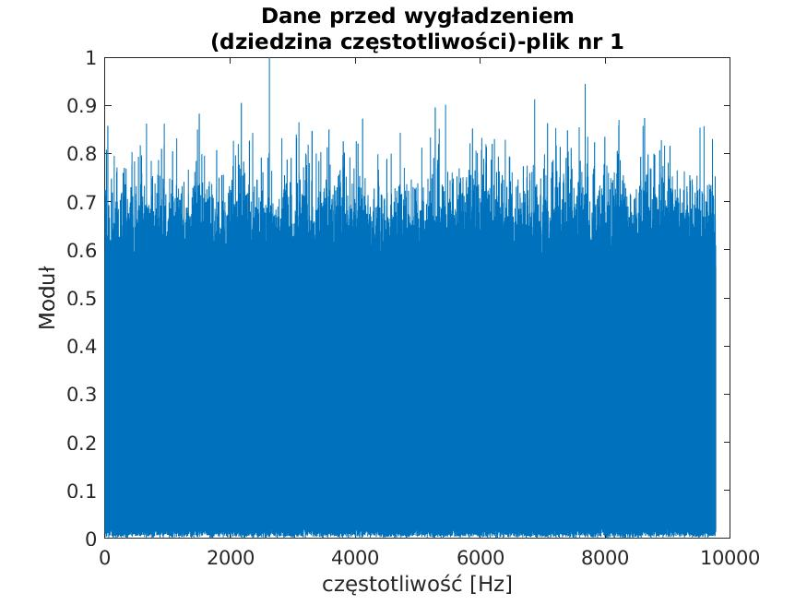
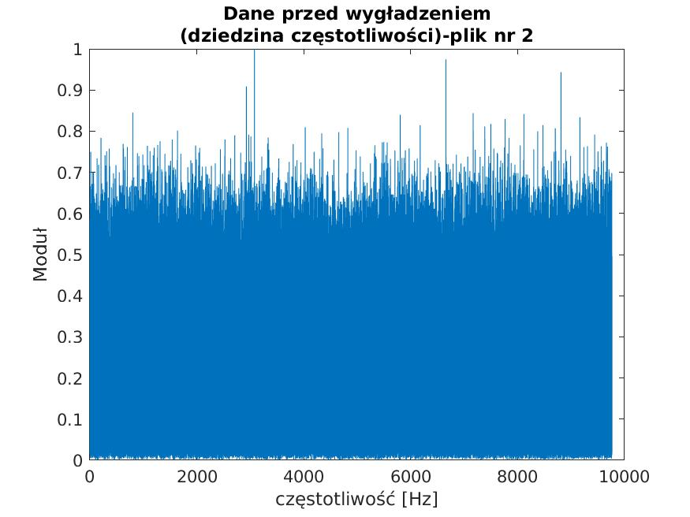
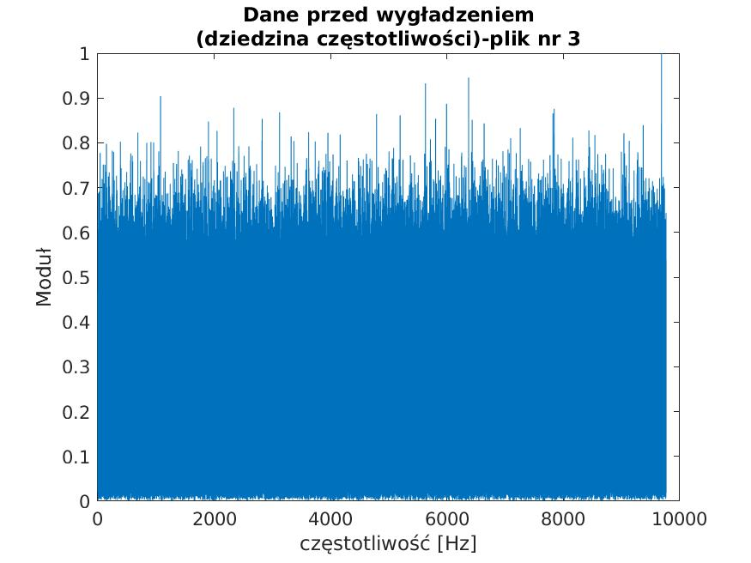
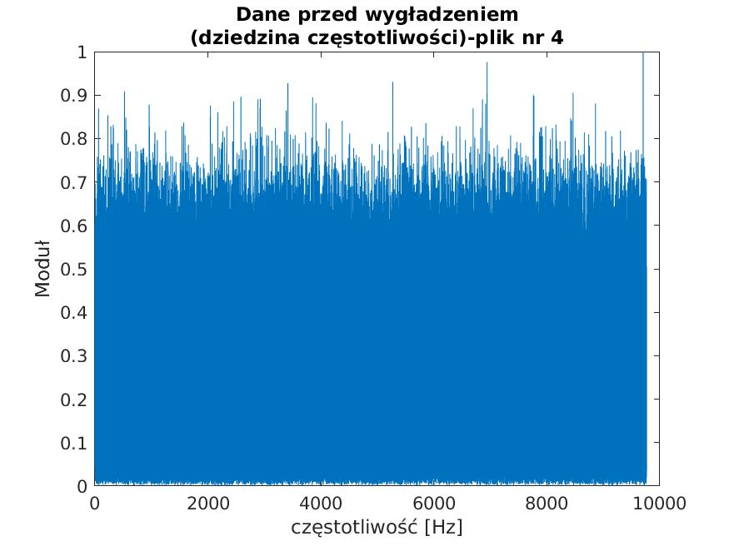
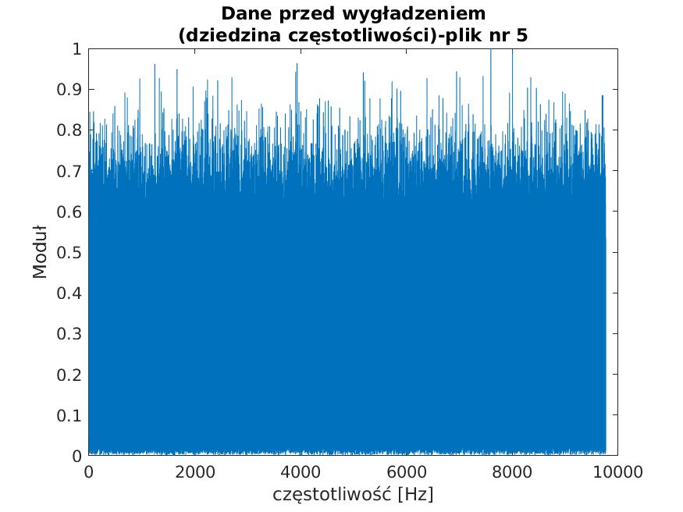
Rys. 7.1. Dane przed wygładzaniem (opracowanie własne)
Jak widać, na uzyskanych wykresach nie da się zobserwować żadnych wyróźniających się sygnałów. Zgodnie z oczekiwaniami – analizowane dane stanowią zapis sygnału szumu kosmicznego. Żadna z częstotliwości nie jest wyróżniona. Następnie przeprowadzono wygładzanie danych opisaną w tekście głównym metodą (średnia ruchoma). Przygotowano wykresy obrazujące sygnały zawarte w poszczególnych plikach po wygładzaniu i zaprezentowano je na rysunku 7.2.
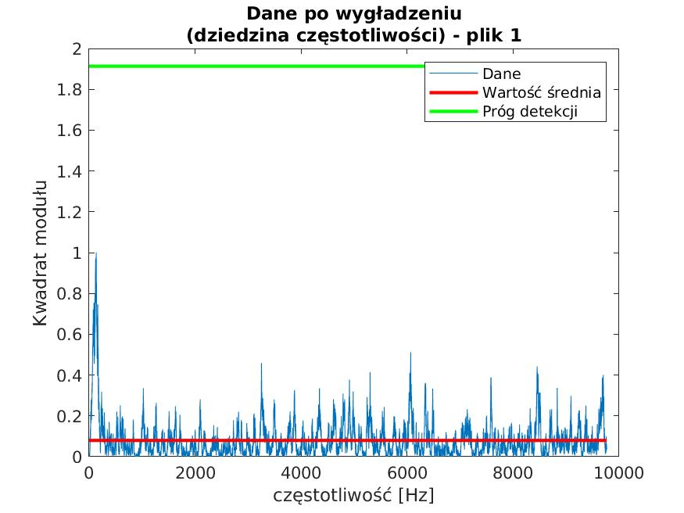
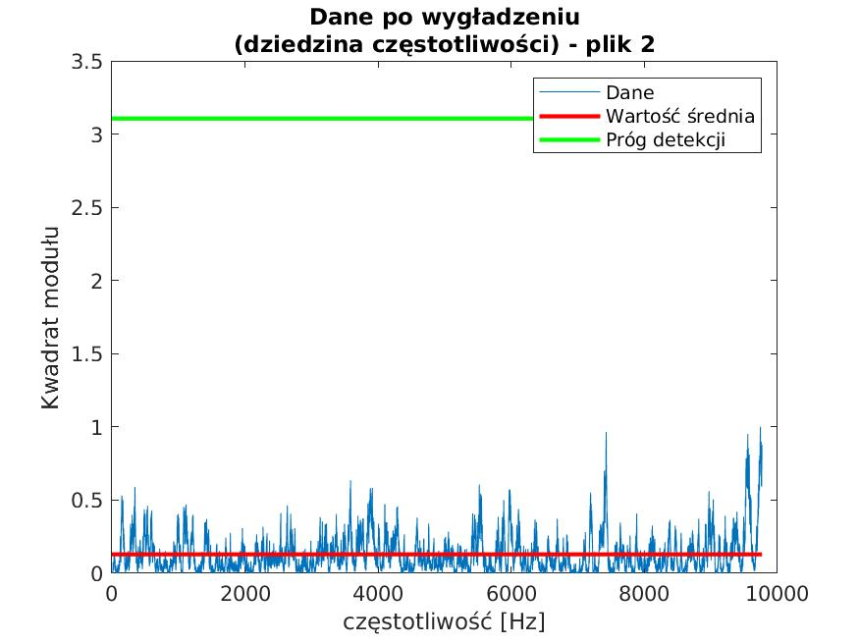
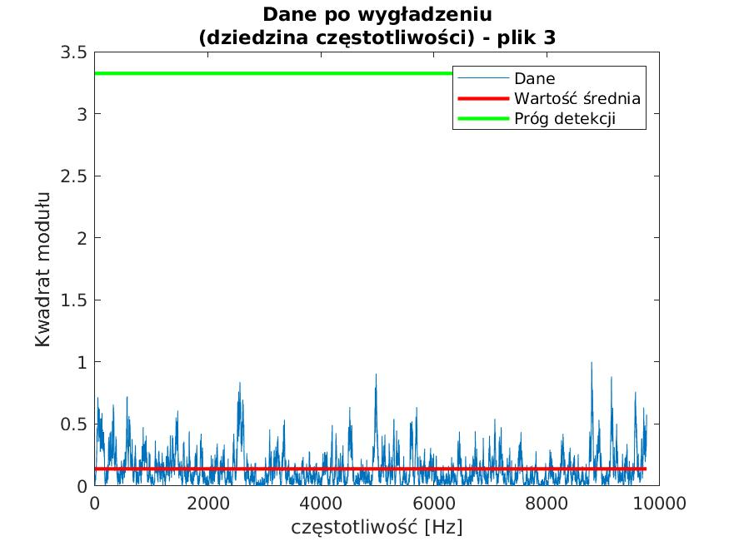
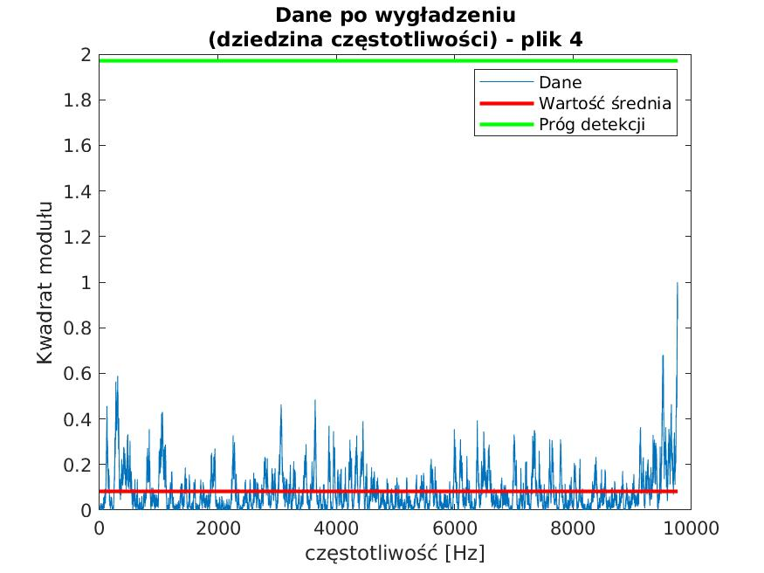
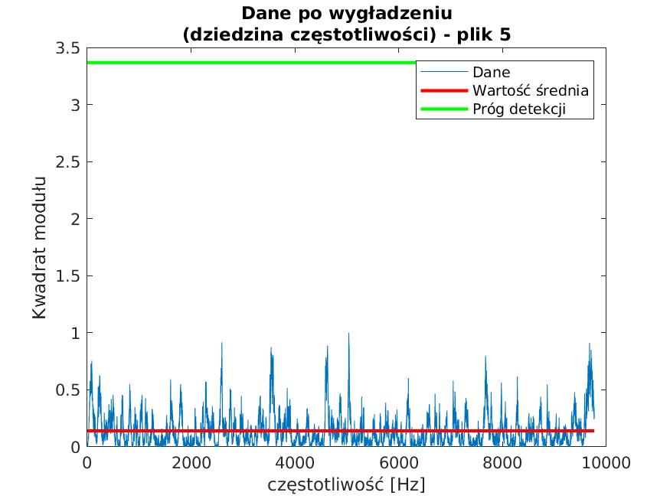
Rys. 7.2. Dane przed wygładzaniem (opracowanie własne)
Do wykresów przedstawionych na rysunku 7.2 dorysowano dwie linie. Linia czerwona reprezentuje średnią wartość próbek wyrysowanego sygnału (zgodnie z opisem w głównym tekście pracy wartość średnia jest rozumiana jako suma kwadratów wartości wszystkich próbek dzielona przez liczbę próbek), natomiast linia zielona reprezentuje próg wykrywania potencjalnych sygnałów pochodzenia pozaziemskiego (zdefiniowana w tekście głównym jako 24 razy poziom średniej).
Co prawda wartości próbek w uzyskanych sygnałach w trakcie analizy nie porównuje się bezpośrednio z wartością progu (zgodnie z głównym tekstem sygnał po wygładzeniu i powrocie do dziedziny czasu dzielony jest na mniejsze fragmenty poddawane następnie transformacie fouriera), ale nawet tak pobieżne zbadanie uzyskanych widm może wskazać na fakt, że na żadnej z częstotliwości najprawdopodobniej nie ma wystarczająco silnego sygnału by przekroczyć próg wykrycia.
Dla wszystkich plików przygotowano wykresy intensywności macierzy fouriera (analogicznie jak w punkcie 6.1 tekstu głównego), w celu sprawdzenia, na ile przesunięcie dopplera wpłynęło na zarejestrowane sygnały. Przykładowe wykresy (dla każdego z pięciu plików work_unit.sah powstaje piętnaście macierzy transformat, co w sumie dałoby 75 wykresów, dlatego zamieszczono tutaj jedynie po jednym przykładowym wykresie dla każdego z pięciu plików work_unit.sah) zamieszczono na rysunku 7.3.
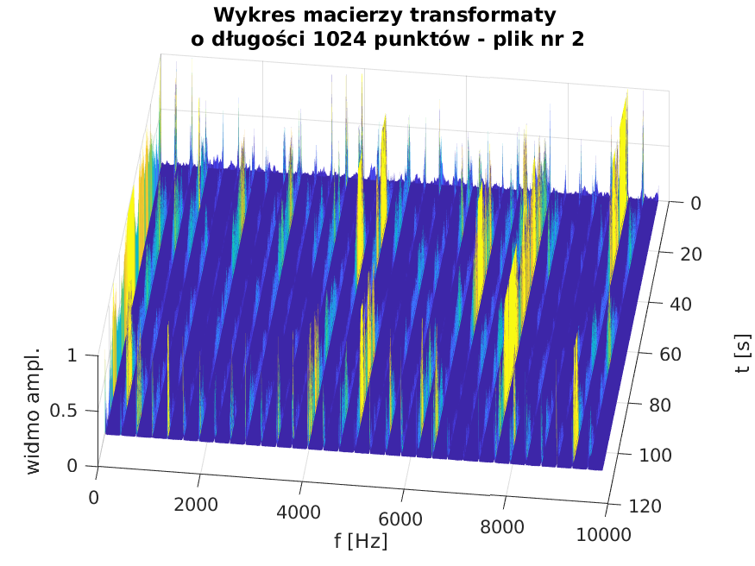
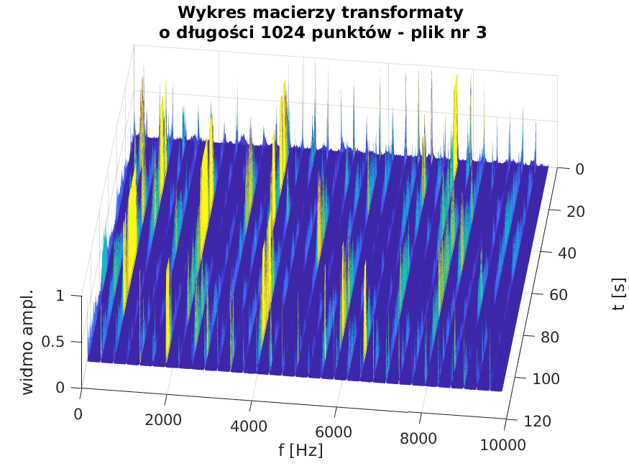
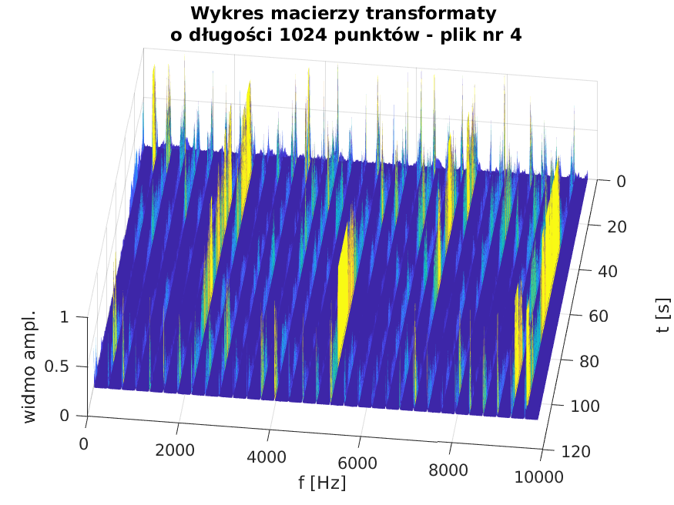
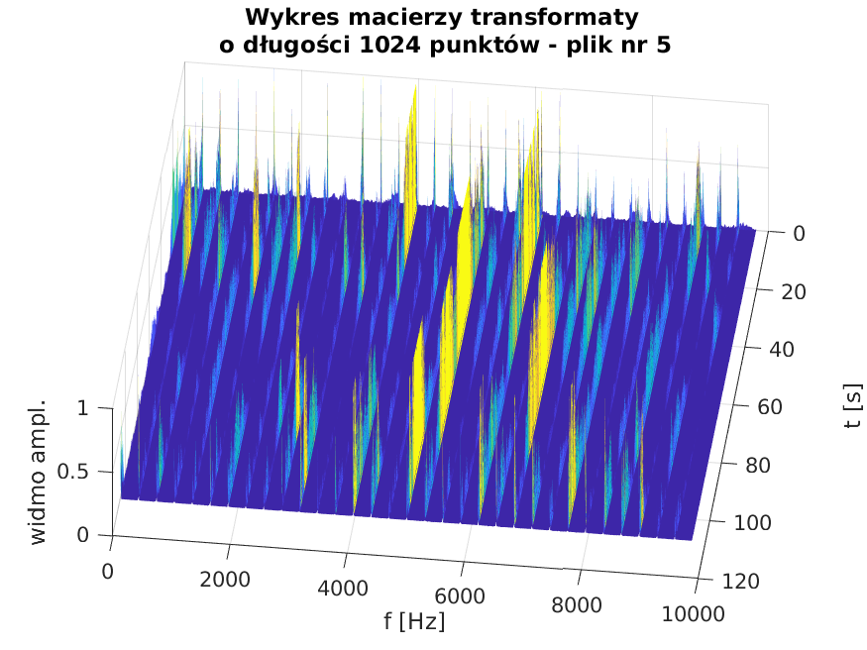
Rys. 7.2. Macierze transformat fouriera poszczególnych plików work_unit.sah (opracowanie własne)

Na żadnym z uzyskanych wykresów nie widać przesunięć wywołanych efektem dopplera. Może to być znak, iż w badanych plikach nie występują żadne sygnały pochodzące z przestrzeni kosmicznej – które naturalnie powinny podlegać efektowi dopplera. Bardzo mało prawdopodobne jest, by źródło ewentualnego sygnału spoczywało względem Ziemi (jeżeli względny ruch byłby równy zeru, efekt dopplera nie wystąpiłby) – bardziej prawdopodobne jest to, że wszystkie zarejestrowane wartości zostały wyemitowane na Ziemi (stanowią transmisje pochodzenia ziemskiego, tak zwane RFI, radio frequency interference), więc ich prędkość wzgledem odbiornika równa się zeru, przez co zmiana czestotliwości wywołana przesunięciem dopplera również wynosi zero.
Następnie, program seti_data.m przeanalizował każdy z pięciu badanych plików szukając opisanych w tekście głównym trzech rodzajów sygnałów: pików, dopasowań gaussa oraz serii co najmniej trzech pików. Niestety, nie wykryto wystąpień poszukiwanych sygnałów w żadnym z pięciu przebadanych plików work_unit.sah.

Bibliografia

- H. Shuch, Searching for Extraterrestrial Intelligence. SETI Past, Present, and Future, Springer 2011
- Stanford/NASA/Ames Research Center, Project Cyclops. A design study of a system for detecting extrarterrestrial intelligent life, NASA 1973
- J. Kraus, R. Dixon, The Ohio Survey - Status and Results, Bulletin of the American Astronomical Society, 1973, tom 5
- P. Horowitz, J. Forester, Project Sentinel: Ultra-Narrowband SETI at Harvard/Smithsonian, w: The Search for Extraterrestrial Life: Recent Developments, Dordrecht 1985
- D. Werthimer, J. Tarter, The Serendip II design, The search for extraterrestrial life: Recent developments, Boston, D. Reidel Publishing Co., 1985
- https://seti.org/about-us, Dostęp: 08.10.2017
- H. Shuch, Project Argus progress report: t plus twelve years and holding. First IAA Symposium on Searching for Life Signatures Preprints: IAA-S8-0202, UNESCO, Paris, France, September 2008
- E. J. Korpela, Status of the UC-Berkeley SETI Efforts, w: Instruments, Methods, and Missions for Astrobiology XIV, 2011
- https://www.seti.org/seti-institute/project/details/seti-observations Dostęp: 08.10.2017
- F. Shu, Galaktyki, gwiazdy, życie, Prószyński i s-ka, Warszawa 2003
- E. J. Korpela, SETI with Help from Five Million Volunteers: The Berkeley SETI Efforts, Astronomical Society of the Pacific, 2009
- J. Dobrzycki, J. Włodarczyk, Historia gwiazdozbiorów, Prószyński i S-ka, Warszawa 2002
- D. Miller, Basics of Radio Astronomy, California Institute of Technology, Pasadena 1998
- https://science.nrao.edu/opportunities/courses/era/, Dostęp: 08.10.2017
- G. Verscuur, The Invisible Universe: The Story of Radio Astronomy, Springer International Publishing, Switzerland 2015
- http://www.astro.uni.torun.pl/~kb/Artykuly/Radioamator/Radioastronomia.htm, Dostęp: 15.11.2017
- E. Görlich, Więcej światła! Źródła promieniowania synchrotronowego, FOTON 88, Kraków 2005
- M. Longair, High Energy Astrophysics, Cambridge University Press, New York 2011
- J. Santos, National Register of Historic Places Registration: National Astronomy and Ionosphere Center / Arecibo Observatory, National Park Service, 2007
- R. Gray, K. Marvel, A VLA search for the Ohio state “wow”, The astrophysical journal, 546: 1171-1177, 2001
- G. Cocconi, P. Morrison, Searching for Interstellar Communications, Nature, Vol. 184, Number 4690, pp. 844-846, September 19, 1959
- J. Billingham, Life in the Universe: Proceedings of a Conference Held at NASA Ames Research Center, California, June 1979
- D. Anderson i inni, SETI@home: Internet distributed computing for SETI, w: A new era in bioastronomy, ASP Conference Series, Vol. 213, 2000
- E. Korpela i inni, Massively distributed computing for seti, computing in science and engineering, volume 3 issue 1, january 1, 2001
- E. Korpela i inni, Candidate Identification and Interference Removal in SETI@home, Chapter 3 of "Communication with Extraterrestrial Intelligence (CETI)", Vakoch, D. A., ed., 37-44, SUNY Press, Albany, NY, USA (Apr. 2011)
- http://www.naic.edu/~astro/RXstatus/ Dostęp: 2.02.2018
- Szabatin J., Przetwarzanie sygnałów, Materiały dydaktyczne Politechniki Warszawskiej, 2003
- Leśnik Cz., Przetwarzanie sygnałów, Materiały dydaktyczne Wojskowej Akademii Technicznej, 2018
- https://setisvn.ssl.berkeley.edu/trac/browser/seti_boinc/client/analyzeFuncs.cpp, dostęp 9.05.2018
- A. Siemion i inni, A 1.1–1.9 GHz SETI survey of the Kepler field, w: The Astrophysical Journal, 767:94 (13pp), kwiecień 2013

„To asses what would be required in hardware, manpower, time and funding to mount a realistic effort, using present (or near-term future) state-of-the-art techniques, aimed at detecting the existence of extraterrestrial (extrasolar system) intelligent life.”
Typ widmowy Morgana-Keenana
„explore, understand, and explain the origin and nature of life in the Universe”
JD – data juliańska, czyli liczba dni, która upłynęła od 1 stycznia roku 4713 p.n.e.
Informacje uzyskana korespondencyjnie od p. Davida Andersona, architekta oprogramowania programu SETI@home, oraz p. Erica Korpeli, dyrektora programu
http://www.fftw.org/
Informacje pochodzą z pomocy programu Matlab

